BỘ CÔNG THƯƠNG
TRƯỜNG ĐẠI HỌC CÔNG NGHIỆP HÀ NỘI

ĐỒ ÁN TỐT NGHIỆP ĐẠI HỌC
NGÀNH KĨ THUẬT PHẦN MỀM

XÂY DỰNG WEBSITE CUNG CẤP DỊCH VỤ GIÚP VIỆC HOME CARE

Giáo viên hướng dẫn: TS. Nguyễn Văn Tỉnh
Sinh viên thực hiện: Nguyễn Sỹ Nam Điền
Mã sinh viên: 2020603147

Hà Nội, năm 2024

BỘ CÔNG THƯƠNG
TRƯỜNG ĐẠI HỌC CÔNG NGHIỆP HÀ NỘI

ĐỒ ÁN TỐT NGHIỆP ĐẠI HỌC
NGÀNH KĨ THUẬT PHẦN MỀM

XÂY DỰNG WEBSITE CUNG CẤP DỊCH VỤ GIÚP VIỆC HOME CARE

Sinh viên thực hiện: Nguyễn Sỹ Nam Điền
Mã sinh viên: 2020603147
Lớp: 2020DHKTPM02

Hà Nội, năm 2024

LỜI CẢM ƠN
Đối với một sinh viên trường Đại học Công nghiệp Hà Nội, đồ án tốt nghiệp là minh chứng cho những kiến thức và kỹ năng tích lũy sau bốn năm học tập. Em xin gửi lời cảm ơn chân thành đến trường Đại học Công nghiệp Hà Nội, khoa Công nghệ Thông tin đã tạo điều kiện cho em học tập và thực hiện đồ án tốt nghiệp này.
Em xin bày tỏ lòng biết ơn sâu sắc đến các thầy cô trong khoa Công nghệ Thông tin, những người đã giảng dạy với tất cả tâm huyết và truyền đạt những tri thức quý báu để chúng em có thể vững bước trên con đường sự nghiệp. Đặc biệt, em xin chân thành cảm ơn thầy giáo TS. Nguyễn Văn Tỉnh, người đã luôn tận tình giúp đỡ và hướng dẫn em trong suốt quá trình nghiên cứu và thực hiện đồ án tốt nghiệp này.
Em đã nỗ lực hoàn thiện báo cáo đồ án tốt nghiệp trong khả năng của mình, tuy nhiên không thể tránh khỏi những thiếu sót. Em rất mong nhận được sự góp ý của các thầy cô để đồ án tốt nghiệp này được hoàn thiện hơn.
Cuối cùng, em xin kính chúc các thầy cô dồi dào sức khỏe, luôn vui vẻ và thành công trong cuộc sống!
Em xin chân thành cảm ơn!

MỤC LỤC HÌNH ẢNH
Hình 1. 1 Biểu tượng của Vue.js 7
Hình 1. 2 Vuetifi 8
Hình 2. 1 Biểu đồ Use Case tổng quát 14
Hình 2. 2 Biểu đồ Use Case phân giã phía Nhân viên 15
Hình 2. 3 Biểu đồ Use Case phân giã phía Khách hàng 15
Hình 2. 4 Biểu đồ Use Case phân giã phía Quản trị viên 16
Hình 2. 5. Biểu đồ lớp 32
Hình 2. 6 Biểu đồ trình tự UC Đăng nhập 33
Hình 2. 7. Biểu đồ VOPC UC Đăng nhập 33
Hình 2. 8. Biểu đồ trình tự UC Đăng kí 34
Hình 2. 9. Biểu đồ VOPC UC Đăng kí 34
Hình 2. 10. Biểu đồ trình tự UC Chỉnh sửa thông tin cá nhân 35
Hình 2. 11. Biểu đồ VOPC UC Chỉnh sửa thông tin cá nhân 35
Hình 2. 12. Biểu đồ trình tự UC Xem tin tức 36
Hình 2. 13. Biểu đồ VOPC UC Xem tin tức 36
Hình 2. 14. Biểu đồ trình tự UC Thanh toán 37
Hình 2. 15. Biểu đồ VOPC UC Thanh Toán 37
Hình 2. 16. Biểu đồ trình tự UC Đăng tuyển dụng 38
Hình 2. 17. Biểu đồ VOPC UC Đăng tuyển dụng 38
Hình 2. 18. Biểu đồ trình tự UC Xem ds công việc 39
Hình 2. 19. Biểu đồ VOPC UC Xem ds công việc 39
Hình 2. 20. Biểu đồ trình tự UC Phân quyền truy cập 40
Hình 2. 21. Biểu đồ VOPC UC Phân quyền truy cập 40
Hình 2. 22. Biểu đồ trình tự UC Quản lý tuyển dụng 41
Hình 2. 23. Biểu đồ VOPC UC Quản lý tuyển dụng 42
Hình 2. 24. Biểu đồ trình tự UC Quản lý nhân viên 43
Hình 2. 25. Biểu đồ VOPC UC Quản lý nhân viên 44
Hình 2. 26. Biểu đồ trình tự UC Quản lý danh mục 45
Hình 2. 27. Biểu đồ VOPC UC Quản lý danh mục 46
Hình 2. 28. Biểu đồ trình tự UC Quản lý tin tức 47
Hình 2. 29. Biểu đồ VOPC UC Quản lý tin tức 48
Hình 2. 30. Biểu đồ quan hệ các bảng trong CSDL 49
Hình 2. 31. Bản thiết kế giao diện Đăng nhập 58
Hình 2. 32. Bản Thiết kế giao diện Đăng kí 59
Hình 2. 33. Bản thiết kế Giao diện trang chủ 60
Hình 2. 34. Bản thiết kế giao diện Xem tin tức 61
Hình 2. 35. Bản thiết kế giao diện Đăng tuyển dụng 62
Hình 2. 36. Bản thiết kế giao diện Chỉnh sửa thông tin cá nhân 63
Hình 2. 37. Bản thiết kế giao diện Admin 64
Hình 2. 38. Bản thiết kế giao diện Thêm tin tức 65
Hình 2. 39. Bản thiết kế giao diện Danh sách tuyển dụng 66
Hình 3. 1. Giao diện đăng nhập 67
Hình 3. 2. Giao diện đăng kí 68
Hình 3. 3. Giao diện chính 69
Hình 3. 4. Giao diện đang tuyển dụng 69
Hình 3. 5. Giao diện danh sách tuyển dụng 70
Hình 3. 6. Giao diện xem tin tức 70
Hình 3. 7. Giao diện xem danh sách công việc 71
Hình 3. 8. Giao diện Nhân viên 71
Hình 3. 9. Giao diện chỉnh sửa thông tin cá nhân 72
Hình 3. 10. Giao diện quản lý tin tức 72
Hình 3. 11. Giao diện quản lý danh mục 73
Hình 3. 12. Giao diện Admin 73
Hình 3. 13. Giao diện Quản lý nhân viên 74

MỤC LỤC BIỂU ĐỒ, BẢNG
Bảng 2. 1. Đăc tả UC chức năng đăng nhập 16
Bảng 2. 2. Đặc tả UC chức năng Đăng kí 19
Bảng 2. 3. Đặc tả Use Case chức năng chỉnh sửa thông tin cá nhân 20
Bảng 2. 4. Đăc tả Use case chức năng thanh toán 22
Bảng 2. 5. Đặc tả Use case chức năng Xem tin tức 24
Bảng 2. 6. Đăc tả Use case chức năng Đăng tuyển nhân viên 25
Bảng 2. 7. Đặc tả Use case chức năng Xem danh sách công việc 26
Bảng 2. 8. Đặc tả Use case chức năng Phân quyền truy cập 27
Bảng 2. 9.Đăc tả chức năng quản lý danh mục 28
Bảng 2. 10. Đặc tả chức năng quản lí tin tức 30
Bảng 2. 11. Đặc tả chức năng quản lý nhân viên 31
Bảng 2. 12. Đặc tả Use case Quản lý đơn tuyển dụng 33
Bảng 2. 13. Bảng KhachHang 53
Bảng 2. 14. Bảng NhanVien 55
Bảng 2. 15. Bảng CongViec 56
Bảng 2. 16. Bảng Quyen 57
Bảng 2. 17. Bảng TuyenDung 57
Bảng 2. 18. Bảng ThanhToanViecLam 58
Bảng 2. 19. Bảng HoaDon 59
Bảng 2. 20. Bảng CongViecHoanThanh 60
Bảng 2. 21. Bảng TinTuc 61
Bảng 2. 22. Bảng DanhMuc 61
Bảng 3. 1. Testplan 74

MỤC LỤC
GIỚI THIỆU 1
Lý do chọn đề tài: 1
Mục đích: 1
Đối tượng và phạm vi nghiên cứu: 1
Ý nghĩa khoa học và thực tiễn: 1
CHƯƠNG 1. TỔNG QUAN VỀ HỆ THỐNG VÀ CÁC KIẾN THỨC LIÊN QUAN 3
1.1. Giới thiệu đề tài 3
1.2. Khảo sát 4
1.2.1. Thực trạng về nhu cầu thuê lao động giúp việc 4
1.2.2. Một số dịch vụ giúp việc phổ biến 5
1.2.3. Các công ty, trang web cung cấp dịch vụ giúp việc 5
1.3. Ngôn ngữ sử dụng 6
1.3.1. Giới thiệu VueJS 6
1.3.2. Giới thiệu về ASP.NET 8
1.4. Công cụ 9
1.4.1. Giới thiệu về Visual Studio 9
1.4.2. Giới thiệu về Microsoft SQL Server 11
1.4.3. GIới thiệu về Visual studio code 12
CHƯƠNG 2: PHÂN TÍCH VÀ THIẾT KẾ HỆ THỐNG 14
2.1. Mô hình Use Case 14
2.1.1. Biểu đồ Use Case 14
2.1.2. Đặc tả các Use Case 16
2.2. Biểu đồ lớp 33
2.3. Hiện thực hóa các Use case 34
2.3.1. Hiện thực hóa Use Case Đăng nhập 34
2.3.2. Hiện thực hóa Use Case Đăng kí 35
2.3.3. Hiện thực hóa Use case Cập nhât thông tin cá nhân 36
2.3.4. Hiện thực hóa Use case Xem tin tức 37
2.3.5. Hiện thực hóa Use case Thanh toán 38
2.3.6. Hiện thực hóa Use case Đăng tuyển dụng 39
2.3.7. Hiện thực hóa Use case Xem danh sách công việc 40
2.3.8. Hiện thực hóa Use case Phân quyền truy cập 41
2.3.9. Hiện thực hóa Use case Quản lý tuyển dụng 42
2.3.10. Hiện thực hóa Use case Quản lý nhân viên 43
2.3.11. Hiện thực hóa Use case quản lý danh mục 45
2.3.12. Hiện thực hóa Use case Quản lý tin tức 48
2.4. Thiết kế 50
2.4.1. Cơ sở dữ liệu 50
2.4.2. Các bảng CSDL 50
2.4.3. Thiết kế giao diện 59
CHƯƠNG 3: KẾT QUẢ ĐẠT ĐƯỢC 68
3.1. Kết quả đạt được 68
3.2. Kiểm thử 75
KẾT LUẬN 76
TÀI LIỆU THAM KHẢO 77

GIỚI THIỆU

Lý do chọn đề tài:
Gia đình hiện đại thường gặp khó khăn trong việc cân bằng giữa công việc, cuộc sống cá nhân và việc chăm sóc người thân. Dịch vụ giúp việc có thể giúp họ giải quyết vấn đề này.
Việc xây dựng một trang web giúp việc CareHome có thể là một giải pháp để kết nối những người cần giúp việc với những người cung cấp dịch vụ giúp việc có kinh nghiệm.

Mục đích:
Tạo ra một nền tảng trực tuyến giúp việc dễ dàng tiếp cận và sử dụng dịch vụ giúp việc tại nhà.
Tăng tính tiện lợi và minh bạch trong quá trình tìm kiếm và lựa chọn người giúp việc phù hợp.
Cung cấp thông tin chi tiết và đánh giá về các người giúp việc để người dùng có thể đưa ra quyết định thông minh.

Đối tượng và phạm vi nghiên cứu:
Đối tượng: Người cao tuổi, người tàn tật, gia đình cần người giúp việc, người cung cấp dịch vụ chăm sóc.
Phạm vi nghiên cứu: Thiết kế và phát triển trang web, tích hợp hệ thống đánh giá và đặt lịch, quản lý thông tin người dùng và người cung cấp dịch vụ, xử lý thanh toán và giao dịch.

Ý nghĩa khoa học và thực tiễn:
Khoa học: Nghiên cứu về công nghệ web, trải nghiệm người dùng, phát triển hệ thống thông tin, và công nghệ xử lý thanh toán trực tuyến.
Thực tiễn: Cung cấp một giải pháp thực tế cho vấn đề ngày càng gia tăng về chăm sóc cho người cao tuổi và người tàn tật, giúp cải thiện chất lượng cuộc sống của họ và giảm bớt gánh nặng cho gia đình và xã hội.

CHƯƠNG 1. TỔNG QUAN VỀ HỆ THỐNG VÀ CÁC KIẾN THỨC LIÊN QUAN

Giới thiệu đề tài
- Tên đề tài : Xây dựng website giúp việc nhà
Đề tài tìm hiểu về lĩnh vực giúp việc nhà trong giai đoạn hiện nay và xây dựng website nhằm phục vụ cho nhu cầu tìm kiếm người giúp việc của khách hàng.
Các chức năng chính:
- Về phía khách hàng:
+ Tìm kiếm danh mục các dịch vụ giúp việc nhà.
+ Đặt dịch vụ giúp việc nhà, có thể chọn nhân viên mình yêu thích.
+ Theo dõi quá trình và chi phí sử dụng dịch vụ.
+ Thanh toán, đọc tin tức.
- Về phía nhân viên:
+ Đăng ký nhận việc dựa trên danh sách khách hàng đăng ký.
+ Xem lịch làm việc và thu nhập theo ngày, tháng, quý, năm.
- Về phía công ty:
+ Quản lý đơn tuyển, tin tức, nhân viên
+ Sắp xếp nhân viên làm việc theo đơn đặt hàng của khách.
+ Tính lương nhân viên.
+ Thống kê tình hình đặt dịch vụ, nhận việc và thu nhập.

Khảo sát

Thực trạng về nhu cầu thuê lao động giúp việc
Hiện nay, việc thuê giúp việc đã trở thành một phần không thể thiếu trong cuộc sống của nhiều gia đình và cá nhân, đặc biệt là trong các đô thị lớn và có mức sống cao. Sự quan trọng về việc thuê giúp việc hiện nay:
- Tăng cường sự chuyên nghiệp: Người dùng ngày càng ưu tiên việc thuê các dịch vụ giúp việc chuyên nghiệp từ các công ty hoặc các nền tảng trực tuyến thay vì tìm kiếm người giúp việc cá nhân. Điều này đảm bảo tính chuyên nghiệp, đảm bảo an ninh và trách nhiệm pháp lý.
- Tăng cường dịch vụ đa dạng: Ngoài các dịch vụ làm sạch và giặt ủi truyền thống, người dùng cũng đang tìm kiếm các dịch vụ giúp việc đa dạng hơn như chăm sóc trẻ em, nấu ăn, mua sắm, v.v.
- Sự ảnh hưởng của công nghệ: Công nghệ đang giúp kết nối người cần thuê giúp việc với người làm việc một cách nhanh chóng và tiện lợi thông qua các ứng dụng di động và các nền tảng trực tuyến.
- Thách thức về an ninh và tin cậy: Mặc dù việc sử dụng các dịch vụ giúp việc chuyên nghiệp có thể giảm thiểu rủi ro, nhưng vẫn còn những lo ngại về an ninh và tin cậy đặc biệt là khi thuê các cá nhân không qua các kênh chính thống.
- Tăng cường quy định pháp lý: Các quy định và luật pháp về việc làm và thuê người giúp việc đang được cập nhật và tăng cường để bảo vệ cả người lao động và người thuê.
- Sự tăng trưởng của nhu cầu: Với cuộc sống hiện đại, người dùng ngày càng bận rộn và đòi hỏi cao về tiện ích, do đó nhu cầu thuê giúp việc vẫn đang tăng lên

Một số dịch vụ giúp việc phổ biến
- Làm sạch nhà cửa: Dịch vụ làm sạch nhà cửa là một trong những yếu tố quan trọng nhất khi thuê giúp việc. Người thuê giúp việc thường yêu cầu họ làm sạch phòng khách, phòng ngủ, phòng tắm, nhà bếp và các khu vực khác trong nhà.
- Giặt ủi: Người giúp việc cũng có thể được thuê để giặt và ủi quần áo, chăn ga, ga trải giường và các vật dụng vải khác. Đối với những người có cuộc sống bận rộn, việc này giúp tiết kiệm thời gian đáng kể.
- Chăm sóc trẻ em: Đây là một dịch vụ phổ biến cho các gia đình có trẻ nhỏ. Người giúp việc có thể được thuê để giữ trẻ, giúp chăm sóc, giáo dục và giải trí cho trẻ trong khi bố mẹ hoặc người giám hộ vắng nhà.
- Nấu ăn: Người giúp việc có thể được thuê để chuẩn bị bữa ăn hàng ngày hoặc thậm chí là nấu các bữa ăn đặc biệt cho các dịp đặc biệt.
- Mua sắm và quản lý nhà cửa: Đôi khi người thuê giúp việc cũng muốn họ thực hiện các công việc mua sắm hàng ngày và quản lý các công việc nhỏ trong nhà như đổi bó ga, kiểm tra hệ thống nước, điện, v.v.
- Chăm sóc vật nuôi: Đối với những người nuôi vật nuôi, việc thuê người giúp việc để chăm sóc và nuôi dưỡng chúng trong khi họ vắng nhà là một dịch vụ quan trọng.

Các công ty, trang web cung cấp dịch vụ giúp việc
- Leflair: Leflair không chỉ là một nền tảng thương mại điện tử, mà còn cung cấp dịch vụ làm sạch nhà cửa và giặt ủi cho khách hàng tại các thành phố lớn ở Việt Nam.
- Taskee: Taskee là một ứng dụng di động giúp người dùng tìm kiếm và thuê người giúp việc địa phương để thực hiện các công việc như làm sạch nhà, nấu ăn, và chăm sóc trẻ em.
- Chú Bé Rồng: Chú Bé Rồng là một dịch vụ cung cấp giúp việc gia đình tại TP.HCM, chuyên về làm sạch nhà cửa và giặt ủi.
- Care2home: Care2home là một công ty cung cấp dịch vụ chăm sóc gia đình và người già, bao gồm cả giúp việc nhà và chăm sóc sức khỏe cho người già tại nhà.
- Giupviec247.com: Giupviec247.com là một trang web cung cấp dịch vụ giúp việc tại nhà ở các thành phố lớn ở Việt Nam, bao gồm làm sạch nhà, giặt ủi, nấu ăn và chăm sóc trẻ em
- HelpMe: HelpMe là một dịch vụ cung cấp giúp việc gia đình tại Việt Nam, bao gồm làm sạch nhà cửa, giặt ủi, nấu ăn và chăm sóc trẻ em.
- Laodongxanh.vn: Laodongxanh.vn là một trang web kết nối người lao động với người cần thuê lao động giúp việc tại nhà. Trang web này cung cấp thông tin về người giúp việc có kinh nghiệm và đáng tin cậy.

Ngôn ngữ sử dụng

Giới thiệu VueJS
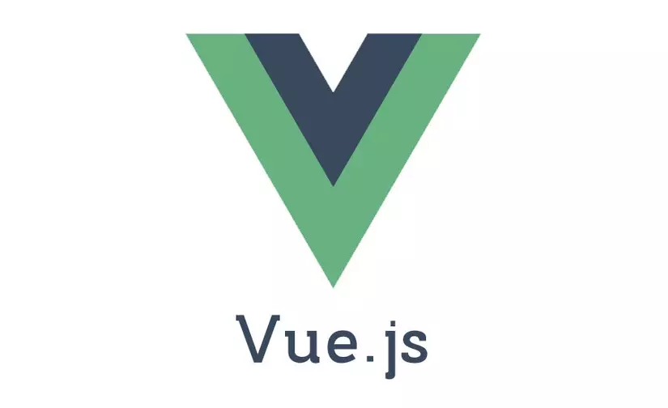
Hình 1. 1. Biểu tượng của Vue.js

Định nghĩa Vuejs là gì?
Vuejs được gọi tắt là Vue (được phát âm là /vjuː/, nó giống như từ view trong tiếng Anh). Vue.js là một framework rất linh động được dùng phổ biến để xây dựng nên các giao diện người dùng. Hoàn toàn khác với các framework nguyên khối thì Vue thường sở hữu thiết kế từ đầu theo những hướng cho phép cũng như khuyến khích làm việc để phát triển dễ dàng hơn các ứng dụng theo từng bước một.
Một khi đã phát triển lớp giao diện (view layer) thì người dùng chỉ cần sử dụng loại thư viện lõi của Vue. Ngoài ra, nếu như bạn kết hợp với các kỹ thuật thiên hướng hiện đại thì Vue cũng có thể đáp ứng được dễ dàng mọi nhu cầu xây dựng ứng dụng của một trang với độ phức tạp cao hơn.
* Vue được tạo ra bởi Evan You
* Phiên bản đầu tiên được release vào tháng 12/2014.
* Vue 3 được release chính thức vào 18/09/2020
Khi phát triển lớp giao diện (view layer), người dùng chỉ cần dùng thư viện lõi (core library) của Vue, vốn rất dễ học và tích hợp với các thư viện hoặc dự án có sẵn.
• Vue cũng đáp ứng được dễ dàng nhu cầu xây dựng những ứng dụng một trang (SPA - Single-Page Applications) với độ phức tạp cao.

Vuetify là gì?
Vuetify là một framework thành phần giao diện người dùng dựa trên Google Material Design được thiết kế đặc biệt cho vuejs.
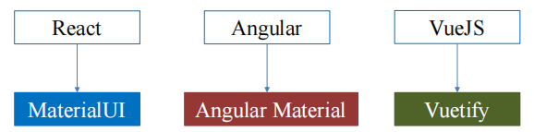
Hình 1. 2. Vuetifi

Giới thiệu về ASP.NET

Khái Niệm
- ASP.NET MVC là một framework web được phát triển bởi Microsoft, dựa trên mô hình MVC (Model-View-Controller).
- ASP.NET MCV được Microsoft giới thiệu lần đầu tiên tại phiên bản .Net Framework 3.5
- ASP.NET MVC bây giờ đã trở thành mã nguồn mở, tách rời với thành phần độc quyền ASP.NET Web Forms
- ASP.NET MVC đàn nổi lên là phương pháp phát triển web mạnh nhất và phổ biến nhất trên nền ASP.NET hiện nay
- ASP.NET MVC là không trạng thái.

Một số điểm nổi bật và tính năng chính của ASP.NET:
- Ngôn ngữ lập trình đa dạng: ASP.NET hỗ trợ nhiều ngôn ngữ lập trình như C#, VB.NET, F# và nhiều ngôn ngữ khác thông qua việc sử dụng các ngôn ngữ lập trình phổ biến trên nền .NET Framework.
- Model View Controller (MVC) và Model View ViewModel (MVVM): ASP.NET cung cấp các mô hình phát triển web như MVC và MVVM giúp tách biệt logic của ứng dụng, dễ dàng quản lý mã nguồn và tái sử dụng code.
- ASP.NET Web Forms: ASP.NET cũng hỗ trợ Web Forms, một mô hình lập trình truyền thống cho phép phát triển web dựa trên các control và sự kiện.
- Tích hợp với Visual Studio: ASP.NET tích hợp hoàn hảo với Visual Studio, môi trường phát triển tích hợp của Microsoft, cung cấp các công cụ mạnh mẽ cho phát triển, debug và triển khai ứng dụng web.
- Hỗ trợ đa nền tảng: ASP.NET hỗ trợ phát triển ứng dụng web trên nhiều nền tảng như Windows, Linux và macOS thông qua .NET Core và .NET 5+.
- Bảo mật: ASP.NET cung cấp các tính năng bảo mật mạnh mẽ như xác thực, ủy quyền, quản lý phiên, và mã hóa dữ liệu giúp bảo vệ ứng dụng web khỏi các cuộc tấn công.
- Hệ thống kiểm thử: ASP.NET hỗ trợ các công cụ kiểm thử như Unit Testing và Integration Testing, giúp đảm bảo chất lượng của ứng dụng.

Công cụ

Giới thiệu về Visual Studio
Visual studio là một phần mềm hỗ trợ đắc lực hỗ trợ công việc lập trình website. Công cụ này được tạo lên và thuộc quyền sở hữu của ông lớn công nghệ Microsoft. Năm 1997, phần mềm lập trình nay có tên mã Project Boston. Nhưng sau đó, Microsoft đã kết hợp các công cụ phát triển, đóng gói thành sản phẩm duy nhất.
Visual Studio là hệ thống tập hợp tất cả những gì liên quan tới phát triển ứng dụng, bao gồm trình chỉnh sửa mã, trình thiết kế, gỡ lỗi. Tức là, bạn có thể viết code, sửa lỗi, chỉnh sửa thiết kế ứng dụng dễ dàng chỉ với 1 phần mềm Visual Studio mà thôi. Không dừng lại ở đó, người dùng còn có thể thiết kế giao diện, trải nghiệm trong Visual Studio như khi phát triển ứng dụng Xamarin, UWP bằng XAML hay Blend vậy.
Được đánh giá là một trong những công cụ lập trình có 1 – 0 – 2, Visual Studio là một lựa chọn tuyệt vời dành cho các lập trình viên. Đặc biệt là khi công cụ này còn sở hữu những ưu điểm vượt trội hơn hẳn bất kỳ IDE nào khác như:
· Ít dung lượng
· Tính năng phong phú, đa dạng và mạnh mẽ
· Hỗ trợ nhiều nền tảng khác nhau (Linux, Windows, Mac)
· Hỗ trợ đa ngôn ngữ (HTML, CSS, C#, F#, C/C++, JSON, JavaScript, …)
· Tính năng Intellisense chuyên nghiệp
· Giao diện thân thiện dễ sử dụng
Cập nhật đa dạng phiên bản cho nhiều đối tượng sử dụng khác nhau,
Giới thiệu Visual Studio 2022
Visual Studio 2022 sẽ là một ứng dụng 64-bit, không còn giới hạn ở ~ 4GB bộ nhớ trong process chính devenv.exe. Với Visual Studio 64-bit trên Windows, bạn có thể mở, chỉnh sửa, chạy và gỡ lỗi ngay cả với những giải pháp lớn nhất và phức tạp nhất mà không bị hết bộ nhớ.
Mặc dù Visual Studio sẽ chuyển sang 64-bit, điều này không thay đổi loại bit của ứng dụng tạo ra bằng Visual Studio. Visual Studio sẽ tiếp tục là một công cụ tuyệt vời để xây dựng các ứng dụng 32-bit.
.NET
Visual Studio 2022 hỗ trợ đầy đủ cho .NET 6 và framework hợp nhất dành cho web, ứng dụng khách, ứng dụng di động cho cả nhà phát triển Windows và Mac. Bao gồm Giao diện người dùng Ứng dụng đa nền tảng .NET (.NET MAUI) cho các ứng dụng khách đa hệ điều hành chạy trên Windows, Android, macOS và iOS. Bạn cũng có thể sử dụng công nghệ web ASP.NET Blazor để viết ứng dụng trên máy tính để bàn thông qua .NET MAUI.
C++
Visual Studio 2022 sẽ hỗ trợ mạnh mẽ cho khả năng xử lý của C ++, với các tính năng năng suất mới, công cụ C ++ 20 và IntelliSense. Các tính năng ngôn ngữ C ++ 20 mới sẽ đơn giản hóa việc quản lý các cơ sở mã lớn, khả năng phân tích được cải thiện sẽ giúp các vấn đề khó khăn được gỡ lỗi dễ dàng hơn bằng các mẫu tạo sẵn và khái niệm

Giới thiệu về Microsoft SQL Server
Microsoft SQL Server là một hệ quản trị cơ sở dữ liệu quan hệ (RDBMS) do Microsoft phát triển. Nó là một trong những hệ quản trị cơ sở dữ liệu phổ biến nhất trên thị trường và được sử dụng rộng rãi trong các doanh nghiệp và tổ chức trên khắp thế giới. Dưới đây là một số điểm nổi bật và tính năng chính của Microsoft SQL Server:
- Đa dạng phiên bản: SQL Server có nhiều phiên bản khác nhau, từ các phiên bản dành cho cá nhân và doanh nghiệp nhỏ như SQL Server Express, đến các phiên bản cao cấp hơn như SQL Server Standard và SQL Server Enterprise.
- Hỗ trợ bộ công cụ quản trị: SQL Server được kết hợp với các bộ công cụ quản trị như SQL Server Management Studio (SSMS) và Azure Data Studio, giúp quản trị viên dễ dàng quản lý cơ sở dữ liệu, thực hiện truy vấn và giám sát hiệu suất.
- Bảo mật: SQL Server cung cấp các tính năng bảo mật mạnh mẽ như xác thực và ủy quyền, mã hóa dữ liệu, kiểm soát truy cập và quản lý chính sách bảo mật, giúp bảo vệ dữ liệu khỏi các mối đe dọa bảo mật.
- Tích hợp với các công nghệ khác của Microsoft: SQL Server tích hợp tốt với các sản phẩm và dịch vụ khác của Microsoft như .NET Framework, Visual Studio, Azure, Power BI và các dịch vụ đám mây khác.
- Hỗ trợ các ngôn ngữ lập trình và giao thức: SQL Server hỗ trợ nhiều ngôn ngữ lập trình như T-SQL, C#, Python, R và Java. Nó cũng hỗ trợ các giao thức như ODBC, JDBC và ADO.NET cho việc kết nối từ các ứng dụng khác.
- Hiệu suất và mở rộng: SQL Server cung cấp các tính năng hiệu suất và mở rộng như bộ tối ưu hóa truy vấn, chỉ mục, phân vùng, và khả năng tích hợp với các giải pháp khác của Microsoft để mở rộng khả năng xử lý và lưu trữ.
- Hỗ trợ dữ liệu cấu trúc và không cấu trúc: SQL Server không chỉ hỗ trợ lưu trữ và quản lý dữ liệu cấu trúc mà còn có thể làm việc với dữ liệu không cấu trúc như JSON, XML và các kiểu dữ liệu không cấu trúc khác.

GIới thiệu về Visual studio code
Visual Studio Code là một trình soạn thảo mã nguồn mở, dễ sử dụng và mạnh mẽ được phát triển bởi Microsoft. Nó được thiết kế để hỗ trợ việc phát triển ứng dụng trên nhiều ngôn ngữ lập trình và nền tảng khác nhau, bao gồm cả ứng dụng web, ứng dụng di động, và ứng dụng máy tính cá nhân.
Dưới đây là một số điểm nổi bật và tính năng chính của Visual Studio Code:
- Dễ dàng cài đặt và sử dụng: Visual Studio Code là một ứng dụng nhẹ, có thể cài đặt và chạy trên nhiều hệ điều hành như Windows, macOS và Linux. Người dùng có thể tải xuống và cài đặt nhanh chóng từ trang web chính thức của Microsoft.
- Hỗ trợ đa ngôn ngữ và nền tảng: Visual Studio Code hỗ trợ nhiều ngôn ngữ lập trình như JavaScript, TypeScript, Python, Java, C#, và nhiều ngôn ngữ khác. Nó cũng hỗ trợ phát triển ứng dụng trên nhiều nền tảng như web, di động, và máy tính cá nhân.
- Hỗ trợ mở rộng và cộng đồng lớn mạnh: Visual Studio Code có một cộng đồng lớn mạnh và sôi động, cung cấp nhiều tiện ích mở rộng và themes cho người dùng. Điều này giúp người dùng tùy chỉnh và mở rộng khả năng của Visual Studio Code theo nhu cầu riêng của họ.
- Giao diện người dùng thân thiện và linh hoạt: Visual Studio Code có giao diện người dùng đơn giản, trực quan và linh hoạt. Nó cung cấp các tính năng như kiểm tra cú pháp, gợi ý mã, quản lý dự án, và hỗ trợ đa cửa sổ.
- Tích hợp với Git và các công cụ quản lý mã nguồn: Visual Studio Code tích hợp mạnh mẽ với Git và các công cụ quản lý mã nguồn khác, giúp người dùng quản lý phiên bản mã nguồn dễ dàng và hiệu quả.

CHƯƠNG 2: PHÂN TÍCH VÀ THIẾT KẾ HỆ THỐNG

Mô hình Use Case

Biểu đồ Use Case

Biểu đồ Use Case tổng quát
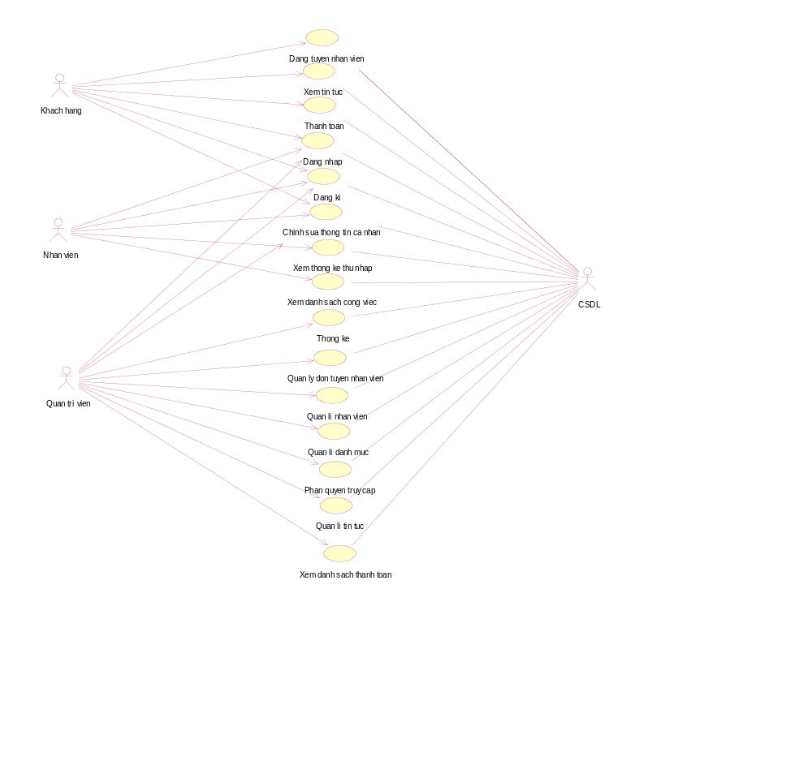
Hình 2. 1. Biểu đồ Use Case tổng quát

Các Biểu đồ Use Case phân rã
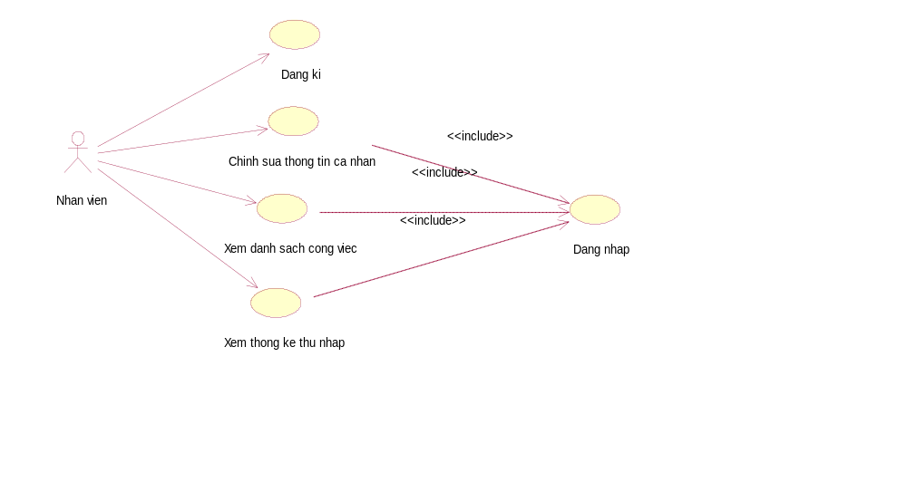
Hình 2. 2 Biểu đồ Use Case phân rã phía Nhân viên

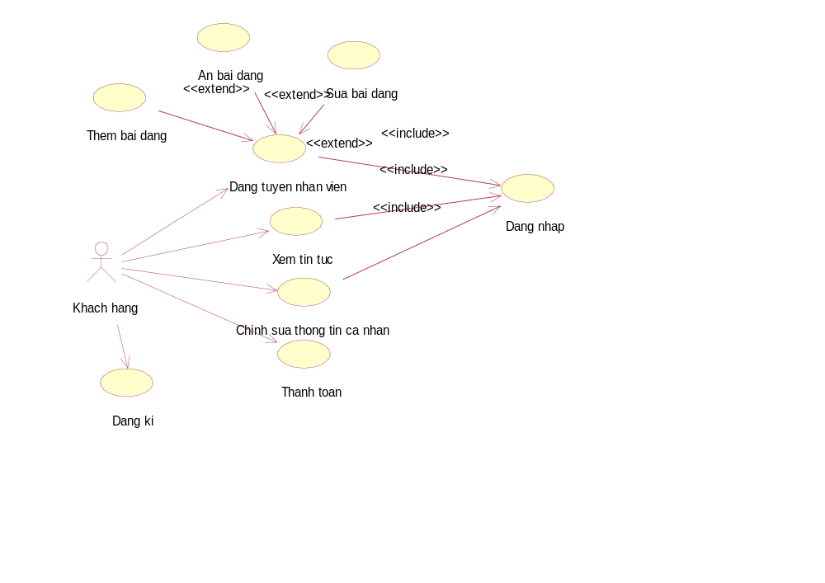
Hình 2. 3 Biểu đồ Use Case phân rã phía Khách hàng
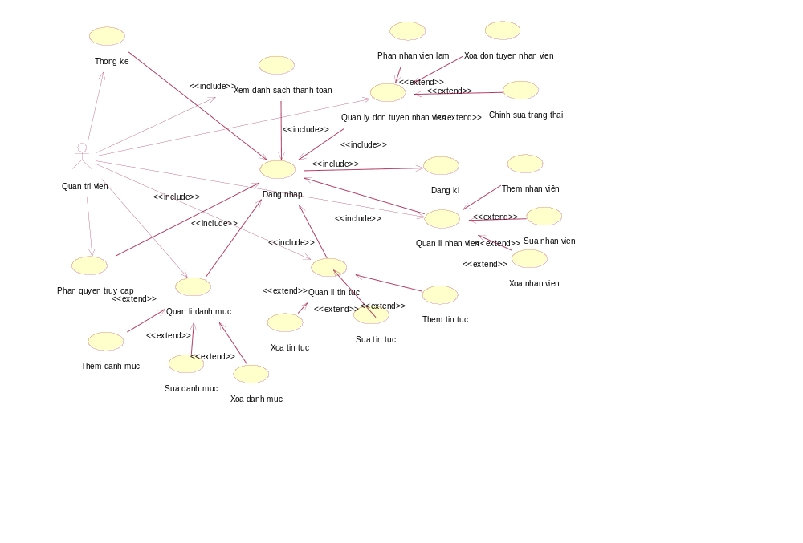
Hình 2. 4 Biểu đồ Use Case phân rã phía Quản trị viên

Đặc tả các Use Case

Đăc tả Use Case chức năng đăng nhập

Bảng 2. 1. Đăc tả UC chức năng đăng nhập
Tên Usecase | Đăng nhập
Tác nhân | Admin (Quản trị), Nhân viên, Khách hàng
Mục đích | Cho phép người dùng truy cập vào hệ thống Website.
Điều kiện tiên quyết | Người dùng đã có tài khoản trên hệ thống.
Mô tả chung | Admin (Quản trị), nhân viên muốn thực hiện công việc hay chức năng của mình, hoặc khách hàng muốn mua mua đồ thì phải đăng nhập vào hệ thống.  Tất cả các trường trong màn hình bao gồm username, password đều là trường bắt buộc. Nếu bỏ trống, hệ thống có thông báo lỗi ‘ không được để trống’.
Luồng sự kiện | 1. Tại trang chủ chọn chức năng đăng nhập  2. Hiển thị form đăng nhập  3. Nhập thông tin đăng nhập (username, password)  4. Gửi thông tin đăng nhập tới hệ thống  5. Kiểm tra thông tin đăng nhập, nếu đúng thì cho phép truy cập hệ thống, sai thì thông báo lỗi và yêu cầu nhập lại.
Ngoại lệ | Để trống các ô chứ thông tin đăng nhập.  Hệ thống thông báo đăng nhập thất bại.
Các yêu cầu đặc biệt | Ngược lại, người dùng chưa đăng nhập hoặc đăng xuất thì:  Những lần đăng nhập tiếp theo phải đăng nhập lại.

Đặc tả Use Case chức năng Đăng kí
Bảng 2. 2. Đặc tả UC chức năng Đăng kí
Tên UC | Đăng kí tài khoản
Tác nhân | Khách xem
Mục đích | Đăng ký hệ thống
Mô tả | Người dùng đăng ký làm thành viên của hệ thống
Tiền điều kiện | Khách xem chưa có tài khoản hệ thống
Luồng sự kiện chính | 1. Người sử dụng chọn chức năng “Đăng ký”.  2. Hệ thống hiển thị form “Đăng ký”.  3. Người sử dụng nhập thông tin vào form “Đăng ký tài khoản”  4. Hệ thống lưu thông tin khách hàng vào CSDL và chuyển sang form “Thông tin”.  5. Hệ thống lưu thông tin khách hàng và CSDL và chuyển sang trang “Sản phẩm”
Luồng rẽ nhánh | - Nhập sai định dạng Email, password, yêu cầu nhập lại  - Nhập thiếu thông tin: email, usename, password, confirm password, yêu cầu nhập đầy đủ  - Nhập password và confirm password không trùng nhau, yêu cầu nhập lại  - Thông tin tài khoản đã tồn tại trong CSDL, thông báo tài khoản đã tồn tại  - Nhập sai định dạng thông tin của form, yêu cầu nhập lại  - Nhập thiếu thông tin form, yêu cầu nhập đầy đủ  - Bỏ trống thông tin, yêu cầu nhập đầy đủ
Ngoại lệ | fields không được để trống  Hệ thống thông báo đăng nhập thất bại.
Các yêu cầu đặc biệt | Ngược lại, người dùng chưa đăng nhập hoặc đăng xuất thì:  Những lần đăng nhập tiếp theo phải đăng nhập lại.

Đặc tả Use Case chức năng chỉnh sửa thông tin cá nhân
Bảng 2. 3. Đặc tả Use Case chức năng chỉnh sửa thông tin cá nhân
Tên Usecase | Chỉnh sửa thông tin cá nhân
Tác nhân | Admin (Quản trị), Nhân viên, Khách hàng
Mục đích | Use case này cho phép khách hàng cập nhật thông tin cá nhân trong bảng TAIKHOAN.
Điều kiện tiên quyết | Người dùng đã có tài khoản trên hệ thống.
Mô tả chung | Admin (Quản trị), nhân viên khách hàng muốn thực hiện chỉnh sửa thông tin cá nhân.  Tất cả các trường trong màn hình chỉnh sửa đều là trường bắt buộc. Nếu bỏ trống, hệ thống có thông báo lỗi ‘ không được để trống’.
Luồng sự kiện | - Use case này bắt đầu sau khi khách hàng kích vào tên email tài khoản trên thanh tiêu đề, hệ thống sẽ lấy thông tin tài khoản từ bảng TAIKHOAN và hiển thị thông tin cũ của tài khoản gồm: họ, tên, email, ngày sinh nhật, số điện thoại, số chứng minh nhân dân.  - Khách hàng sửa họ, tên, email, ngày sinh nhật, số điện thoại, số chứng minh nhân dân sau đó kích vào nút “Cập nhật”. Hệ thống sẽ cập nhật thông tin cá nhân vào bảng TAIKHOAN sau đó hệ thống hiển thị một màn hình thông báo cập nhật thành công.  - Khách hàng kích vào nút “OK”. Hệ thống sẽ lấy thông tin tài khoản gồm: họ, tên, email, ngày sinh nhật, số điện thoại, số chứng minh nhân dân từ bảng TAIKHOAN và hiển thị lên màn hình. Use case kết thúc.
Ngoại lệ | fields không được để trống  Hệ thống thông báo đăng nhập thất bại.
Các yêu cầu đặc biệt | Ngược lại, người dùng chưa đăng nhập hoặc đăng xuất thì:  Những lần đăng nhập tiếp theo phải đăng nhập lại.

Đăc tả Use case chức năng thanh toán
Bảng 2. 4. Đăc tả Use case chức năng thanh toán
Tên UC | Thanh toán
Actor | Khách hàng
Điều kiện | Khách hàng đã đăng nhập tài khoản trên hệ thống và có nhu cầu đặt việc
Mô tả | Khách hàng lựa chọn công việc để thanh toán
Luồng sự kiện chính | 1. Xem công việc  Khách hàng lựa chọn đơn tuyển nhân viên hiển thị trên hệ thống  Hệ thống hiển thị mọi thông tin chi tiết do website cập nhật công việc  Hệ thống cho phép khách hàng xem các phản hồi về dịch vụ và để lại bình luận về chính công việc đó  2. Thanh Toán  Khách hàng lựa chọn thanh toán trên hệ thống  Hệ thống gửi thông tin thanh toán (lựa chọn thanh toán) và thông tin đặt hàng (địa chỉ nhận hàng, tên và SĐT)  Khách hàng kiểm tra và xác nhận thông tin đặt công việc  Hệ thống xác nhận và lưu thông tin  3. Lịch sử đặt công việc  Khách hàng lựa chọn chức năng xem lịch sử đơn hàng  Hệ thống gửi yêu cầu lựa chọn xem theo đơn đang đặt, đơn đã đặt, đơn chờ thanh toán  Khách hàng lựa chọn yêu cầu  Hệ thống hiển thị thông tin đơn hàng theo yêu cầu
Luồng sự kiện phụ | Khách hàng lựa chọn hủy đơn hàng  Hệ thống gửi yêu cầu xác nhận và lý do hủy đơn hàng  Khách hàng lựa chọn dịch vụ  Hệ thống xác nhận nếu đơn công việc  Nhân viên đã duyệt đơn, hệ thống từ chối hủy đơn hàng

Đăc tả Use case chức năng Xem tin tức
Bảng 2. 5. Đặc tả Use case chức năng Xem tin tức
Tên UC | Xem tin tức
Actor | Khách hàng
Điều kiện | Khách hàng đã đăng nhập tài khoản trên hệ thống và có nhu cầu đặt việc
Mô tả | Khách hàng lựa chọn tin tức để xem
Luồng sự kiện chính | 1. Xem tin tức  Khách hàng lựa chọn tin tức hiển thị trên hệ thống  Hệ thống hiển thị mọi thông tin chi tiết do website cập nhật công việc  Hệ thống cho phép khách hàng xem các thong tin về tin tức
Luồng sự kiện phụ | Không có

Đặc tả Use case chức năng đăng tuyển nhân viên
Bảng 2. 6. Đăc tả Use case chức năng Đăng tuyển nhân viên
Tên Usecase | Đăng tuyển nhân viên
Tác nhân | Khách hàng
Mục đích | Thêm bài đăng tuyển nhân viênc
Điều kiện tiên quyết | Người dùng đã đăng nhập vào hệ thống
Mô tả chung | Khách hàng muốn thêm bài tuyển nhân viên trước tiên phải đăng nhập vào hệ thống. Tiếp theo điền đầy đủ thông tin về bà đăng, bài đăng đó sẽ được hiển thị lên danh sách bài đăng.
Luồng sự kiện | 1. Chọn Tuyển dụng và chọn Thêm mới  2. Hiển thị màn hình thêm mới bài đăng tuyển nhân viên  3. Nhập thông tin yêu cầu và gửi tới hệ thống.  4. Kiểm tra thông tin nếu hợp lệ thì hiển thị ra màn hình danh sách bài đăng tuyển nhân viên và trang chủ website
Ngoại lệ | Hệ thống thông báo các trường không được để trống  Hệ thống thông báo Thêm thất bại
Các yêu cầu đặc biệt | Nếu quản trị chưa đăng nhập vào hệ thống thì sẽ không nhìn thấy chức năng quản lý danh mục và nút thêm mới

Đặc tả Use case chức năng Xem danh sách công việc
Bảng 2. 7. Đặc tả Use case chức năng Xem danh sách công việc
Tên UC | Xem danh sách công việc
Actor | Nhân viên
Điều kiện | Nhiên viên đã đăng nhập tài khoản trên hệ thống.
Mô tả | Nhân viên xem danh sách công việc mình được phân công.
Luồng sự kiện chính | Xem danh sách công việc  - Nhân viên nhấn vào “Danh sách công việc” trên hệ thống  - Hệ thống hiển thị mọi thông tin chi tiết danh sách công viêc mà nhân viên đó được phân.  - Hệ thống cho phép khách hàng xem các thông tin về từng công việc có trong danh sách.
Luồng sự kiện phụ | Không có

Đặc tả chức năng Phân quyền truy cập
Bảng 2. 8. Đặc tả Use case chức năng Phân quyền truy cập
Tên UC | Phân quyền truy cập
Actor | Quản trị viên
Điều kiện | Quản trị viên đã đăng nhập tài khoản trên hệ thống.
Mô tả | Quản trị viên phân quyền truy cập của người dùng.
Luồng sự kiện chính | Quản trị viên nhấn vào “Phân quyền truy cập” trên hệ thống  Hệ thống hiển thị thông tin quyền của từng người dùng .  Quản trị viên chọn người dùng vào chỉnh sửa quyền  Hệ thống kiểm tra thông tin và danh sách người dùng và quyền
Luồng sự kiện phụ | Không có

Đặc tả chức năng quản lý danh mục
Bảng 2. 9.Đăc tả chức năng quản lý danh mục
Tên Usecase | Quản lý danh mục
Tác nhân | Quản trị
Mục đích | Thêm, sửa, xóa danh mục cho hệ thống
Điều kiện tiên quyết | Người dùng đã đăng nhập vào hệ thống
Mô tả chung | Quản trị muốn thêm danh mục trước tiên phải đăng nhập vào hệ thống. Tiếp theo điền đầy đủ thông tin về danh mục, danh mục đó sẽ được hiển thị lên danh sách danh mục
Luồng sự kiện | Thêm danh mục  1. Chọn Quản lý danh mục và chọn Thêm mới  2. Hiển thị màn hình thêm mới danh mục  3. Nhập thông tin yêu cầu và gửi tới hệ thống.  4. Kiểm tra thông tin nếu hợp lệ thì hiển thị ra màn hình danh sách danh mục và trang chủ website  Sửa danh mục  - Chọn danh mục cần sửa và nhấn Sửa  - Hiển thị mà hình sửa thông tin danh mục  - Nhập thông tin chỉnh sửa và gửi tới hệ thống  - Kiểm tra thông tin nếu hợp lệ thì hiển thị ra màn hình danh sách danh mục và trang chủ website  Xóa danh mục  - Chọn danh mục cần xóa và nhấn Xóa  - Hệ thống xác nhận yêu cầu  - Kiểm tra thông tin nếu hợp lệ thì hiển thị ra màn hình danh sách danh mục và trang chủ website
Ngoại lệ | Hệ thống thông báo các trường không được để trống  Hệ thống thông báo Thêm thất bại
Các yêu cầu đặc biệt | Nếu quản trị chưa đăng nhập vào hệ thống thì sẽ không nhìn thấy chức năng quản lý danh mục và nút thêm mới

Đặc tả chức năng quản lí tin tức
Bảng 2. 10. Đặc tả chức năng quản lí tin tức
Tên Usecase | Quản lý tin tức
Tác nhân | Quản trị
Mục đích | Thêm, sửa, xóa tin tức cho hệ thống
Điều kiện tiên quyết | Người dùng đã đăng nhập vào hệ thống
Mô tả chung | Quản trị muốn thêm tin tức trước tiên phải đăng nhập vào hệ thống. Tiếp theo điền đầy đủ thông tin về tin tức, tin tức đó sẽ được hiển thị lên danh sách tin tức
Luồng sự kiện | Thêm Tin tức  1. Chọn Quản lý Tin tức và chọn Thêm mới  2. Hiển thị màn hình thêm mới Tin tức  3. Nhập thông tin yêu cầu và gửi tới hệ thống.  4. Kiểm tra thông tin nếu hợp lệ thì hiển thị ra màn hình danh sách Tin tức và trang chủ website  Sửa Tin tức  - Chọn Tin tức cần sửa và nhấn Sửa  - Hiển thị mà hình sửa thông tin Tin tức  - Nhập thông tin chỉnh sửa và gửi tới hệ thống  - Kiểm tra thông tin nếu hợp lệ thì hiển thị ra màn hình danh sách Tin tức và trang chủ website  Xóa Tin tức  - Chọn Tin tức cần xóa và nhấn Xóa  - Hệ thống xác nhận yêu cầu  - Kiểm tra thông tin nếu hợp lệ thì hiển thị ra màn hình danh sách Tin tức và trang chủ website
Ngoại lệ | 3.1. Hệ thống thông báo các trường không được để trống  4.1. Hệ thống thông báo Thêm thất bại
Các yêu cầu đặc biệt | Nếu quản trị chưa đăng nhập vào hệ thống thì sẽ không nhìn thấy chức năng quản lý tin tức và nút thêm mới

Đặc tả Use case Quản lý nhân viên
Bảng 2. 11. Đặc tả chức năng quản lý nhân viên
Tên Usecase | Quản lý nhân viên
Tác nhân | Quản trị viên
Mục đích | Thêm, sửa, xóa thông tin nhân viên
Điều kiện tiên quyết | Được quản trị viên cho quyền truy cập
Mô tả chung | Quản trị nhân viên cần phải có đầy đủ thông tin của từng nhân viên như: họ tên, ngày sinh, giới tính, địa chỉ, điện thoại, email
Luồng sự kiện | Thêm nhân viên  1. Chọn Quản lý nhân viên và chọn Thêm mới  2. Hiển thị màn hình thêm mới nhân viên  3. Nhập thông tin yêu cầu và gửi tới hệ thống.  4. Kiểm tra thông tin nếu hợp lệ thì hiển thị ra màn hình danh sách nhân viên và trang chủ website  Sửa nhân viên  - Chọn nhân viên cần sửa và nhấn Sửa  - Hiển thị mà hình sửa thông tin nhân viên  - Nhập thông tin chỉnh sửa và gửi tới hệ thống  - Kiểm tra thông tin nếu hợp lệ thì hiển thị ra màn hình danh sách nhân viên và trang chủ website  Xóa nhân viên  - Chọn nhân viên cần xóa và nhấn Xóa  - Hệ thống xác nhận yêu cầu  - Kiểm tra thông tin nếu hợp lệ thì hiển thị ra màn hình danh sách nhân viên và trang chủ website
Ngoại lệ | Hệ thống thông báo các trường không được để trống  Hệ thống thông báo Thêm thất bại
Các yêu cầu đặc biệt | Nếu quản trị chưa đăng nhập vào hệ thống thì sẽ không nhìn thấy thông tin nhân viên

Đặc tả Use case Quản lý đơn tuyển dụng
Bảng 2. 12. Đặc tả Use case Quản lý đơn tuyển dụng
Tên Usecase | Quản lý đơn tuyển dụng
Tác nhân | Quản trị viên
Mục đích | Thêm, sửa, xóa đơn tuyển dụng
Điều kiện tiên quyết | Được quản trị viên cho quyền truy cập
Mô tả chung | Quản trị nhân viên cần phải có đầy đủ thông tin của đơn tuyển dụng
Luồng sự kiện | Sửa đơn tuyển dụng  - Chọn đơn tuyển dụng cần sửa và nhấn Sửa  - Hiển thị mà hình sửa thông tin đơn tuyển dụng  - Nhập thông tin chỉnh sửa và gửi tới hệ thống  - Kiểm tra thông tin nếu hợp lệ thì hiển thị ra màn hình danh sách đơn tuyển dụng và trang chủ website  Xóa đơn tuyển dụng  - Chọn nhân viên cần xóa và nhấn Xóa  - Hệ thống xác nhận yêu cầu  - Kiểm tra thông tin nếu hợp lệ thì hiển thị ra màn hình danh sách nhân viên và trang chủ website
Ngoại lệ | Hệ thống thông báo các trường không được để trống  Hệ thống thông báo Thêm thất bại
Các yêu cầu đặc biệt | Nếu quản trị chưa đăng nhập vào hệ thống thì sẽ không nhìn thấy thông tin nhân viên

_{Biểu đồ lớp}
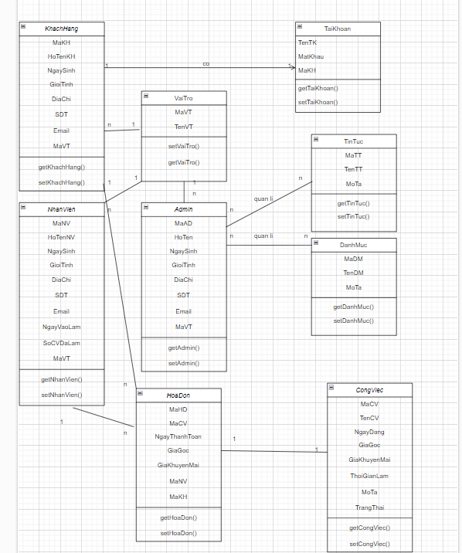
Hình 2. 5. Biểu đồ lớp

Hiện thực hóa các Use case

Hiện thực hóa Use Case Đăng nhập
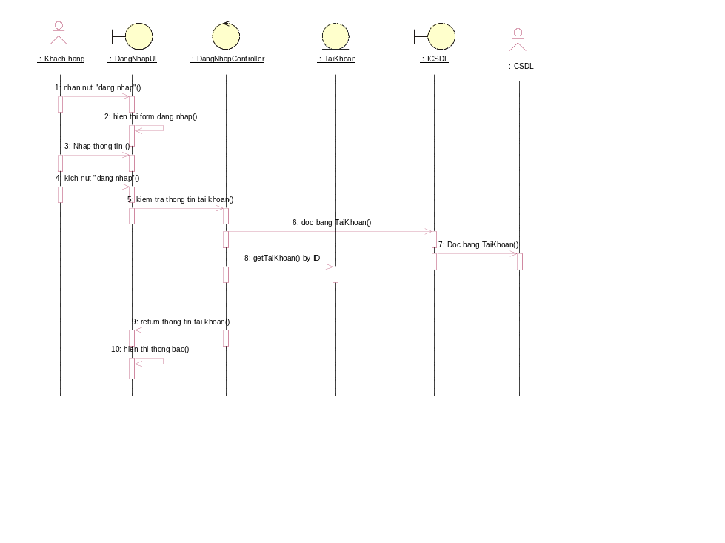
Hình 2. 6 Biểu đồ trình tự UC Đăng nhập

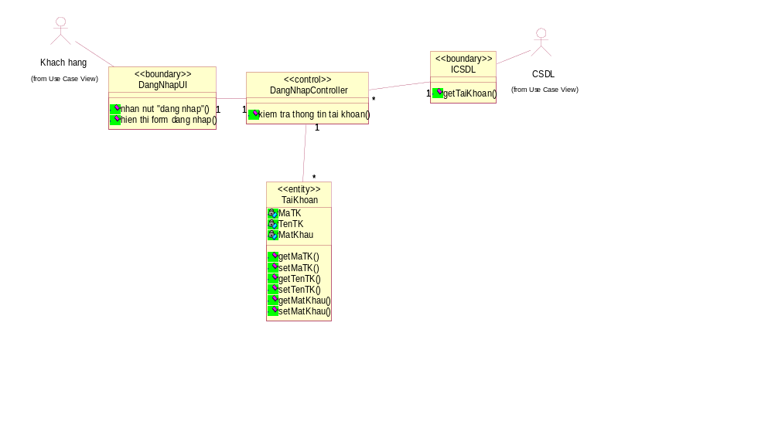
Hình 2. 7. Biểu đồ VOPC UC Đăng nhập

Hiện thực hóa Use Case Đăng kí
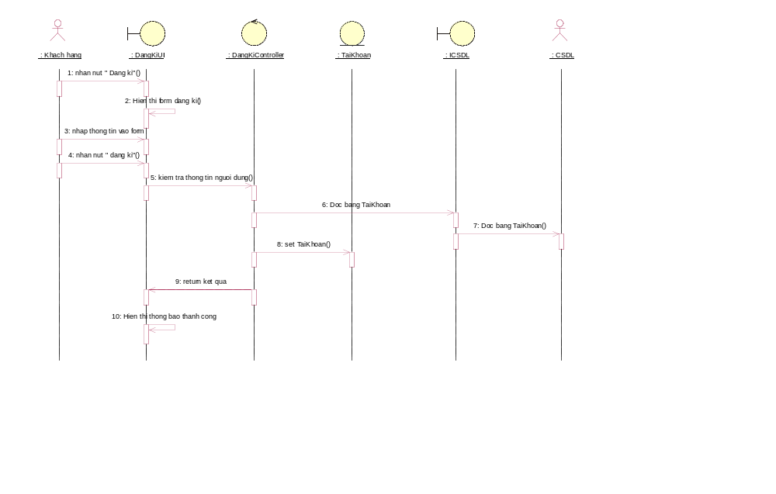
Hình 2. 8. Biểu đồ trình tự UC Đăng kí

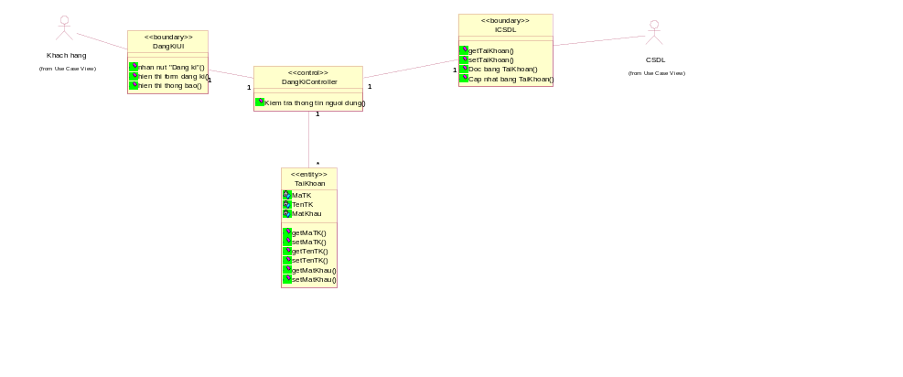
Hình 2. 9. Biểu đồ VOPC UC Đăng kí

Hiện thực hóa Use case Cập nhât thông tin cá nhân
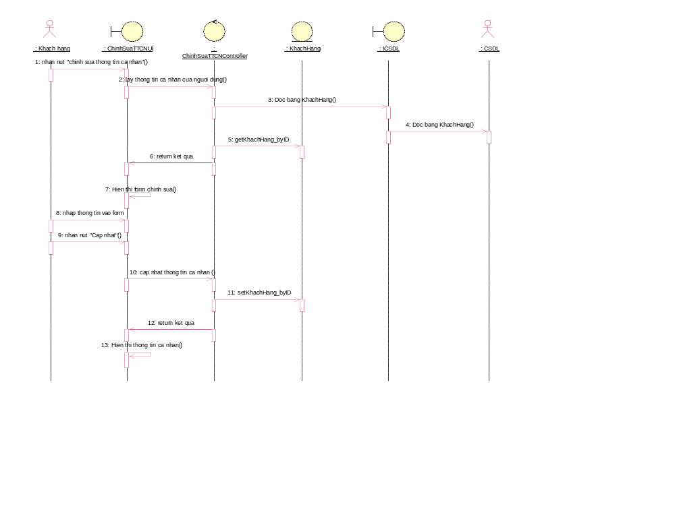
Hình 2. 10. Biểu đồ trình tự UC Chỉnh sửa thông tin cá nhân

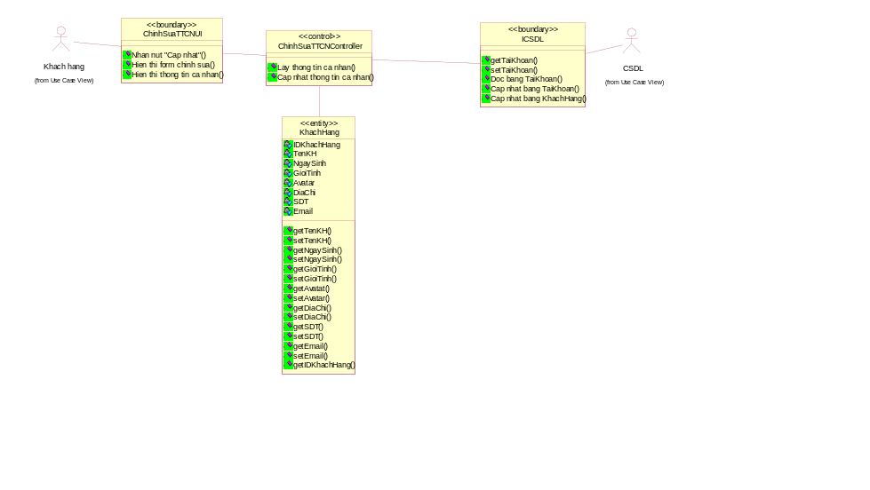
Hình 2. 11. Biểu đồ VOPC UC Chỉnh sửa thông tin cá nhân

Hiện thực hóa Use case Xem tin tức
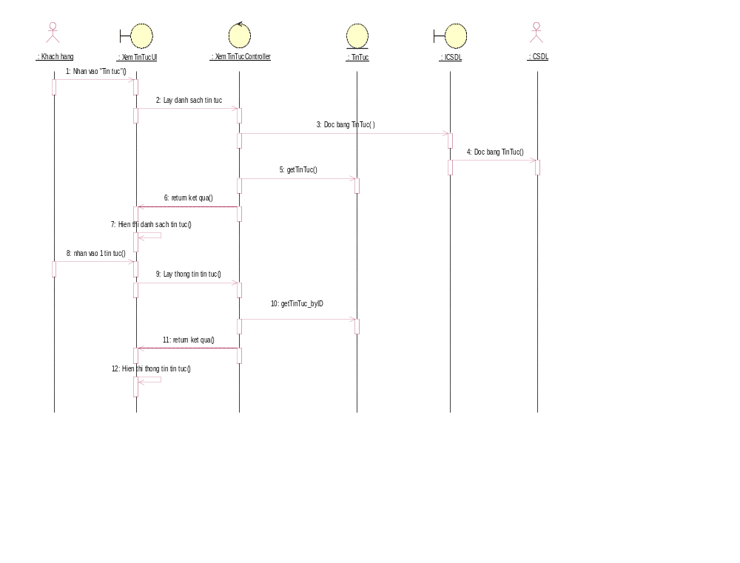
Hình 2. 12. Biểu đồ trình tự UC Xem tin tức

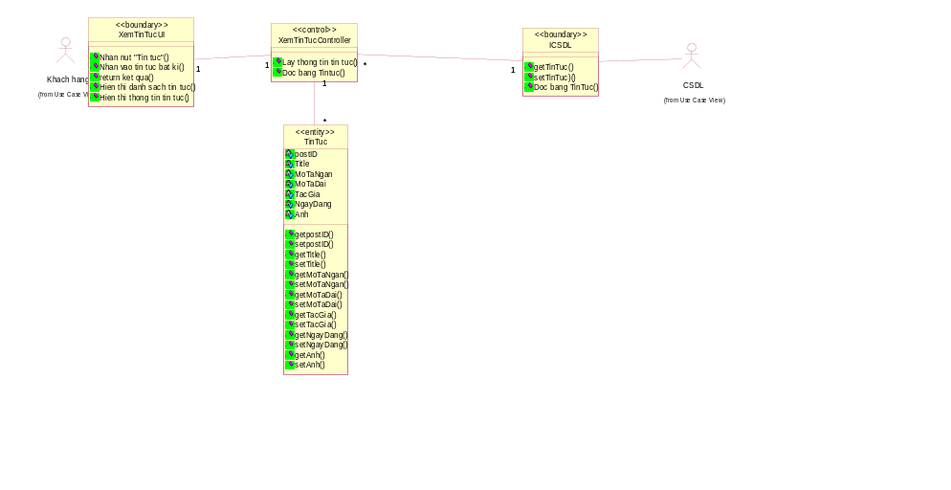
Hình 2. 13. Biểu đồ VOPC UC Xem tin tức

Hiện thực hóa Use case Thanh toán
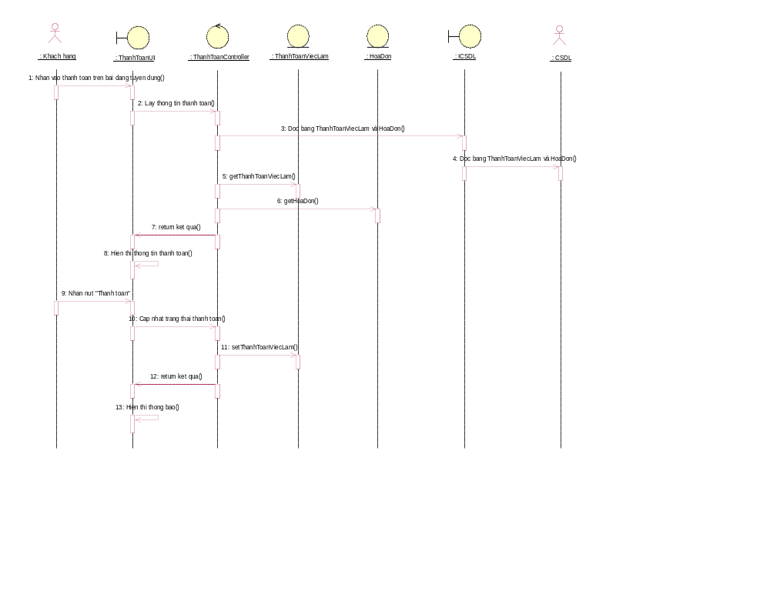
Hình 2. 14. Biểu đồ trình tự UC Thanh toán

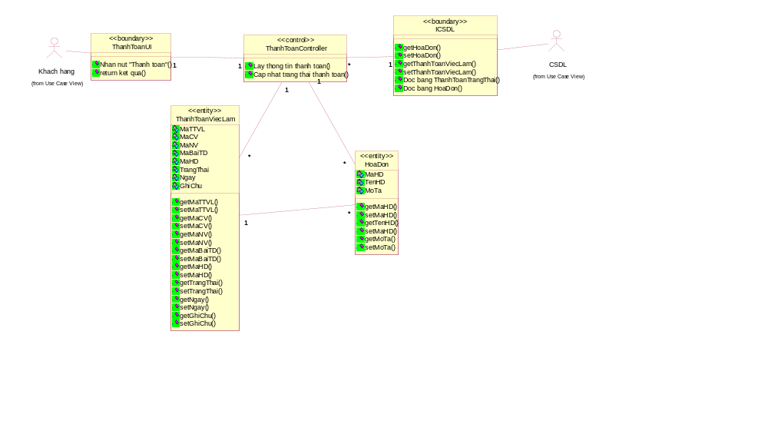
Hình 2. 15. Biểu đồ VOPC UC Thanh Toán

Hiện thực hóa Use case Đăng tuyển dụng
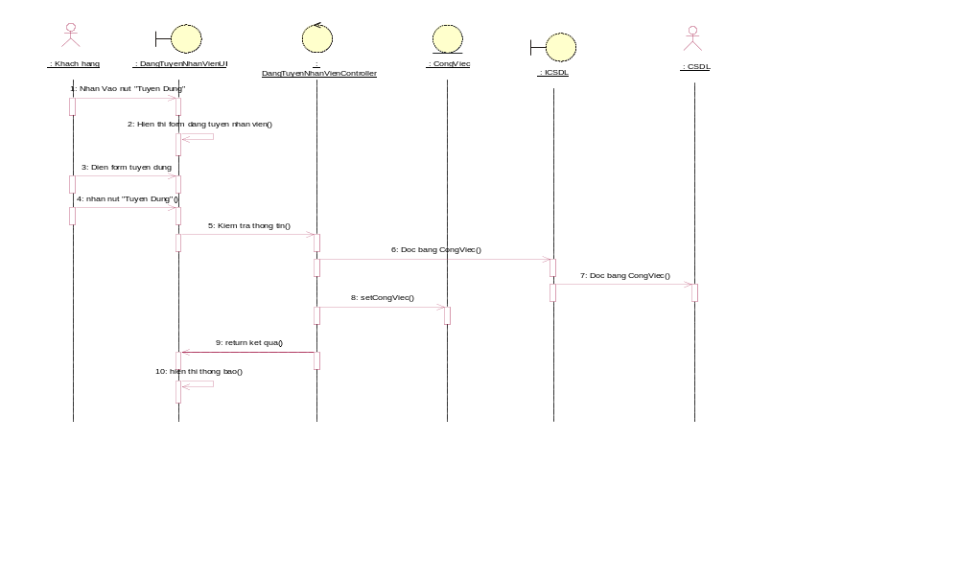
Hình 2. 16. Biểu đồ trình tự UC Đăng tuyển dụng
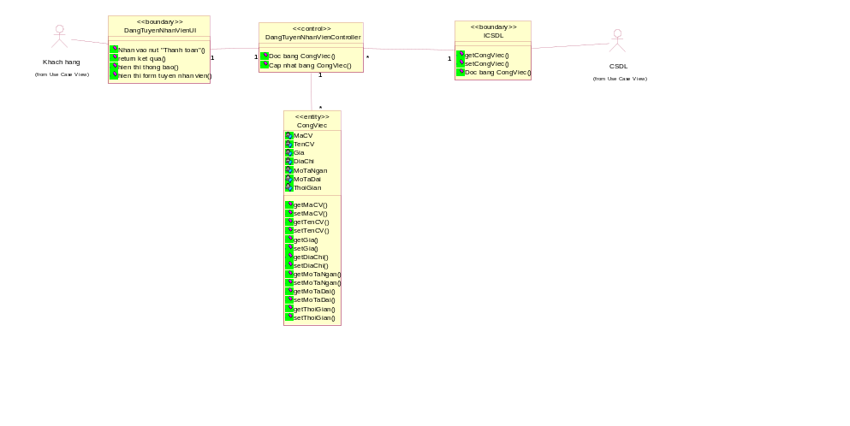
Hình 2. 17. Biểu đồ VOPC UC Đăng tuyển dụng

Hiện thực hóa Use case Xem danh sách công việc
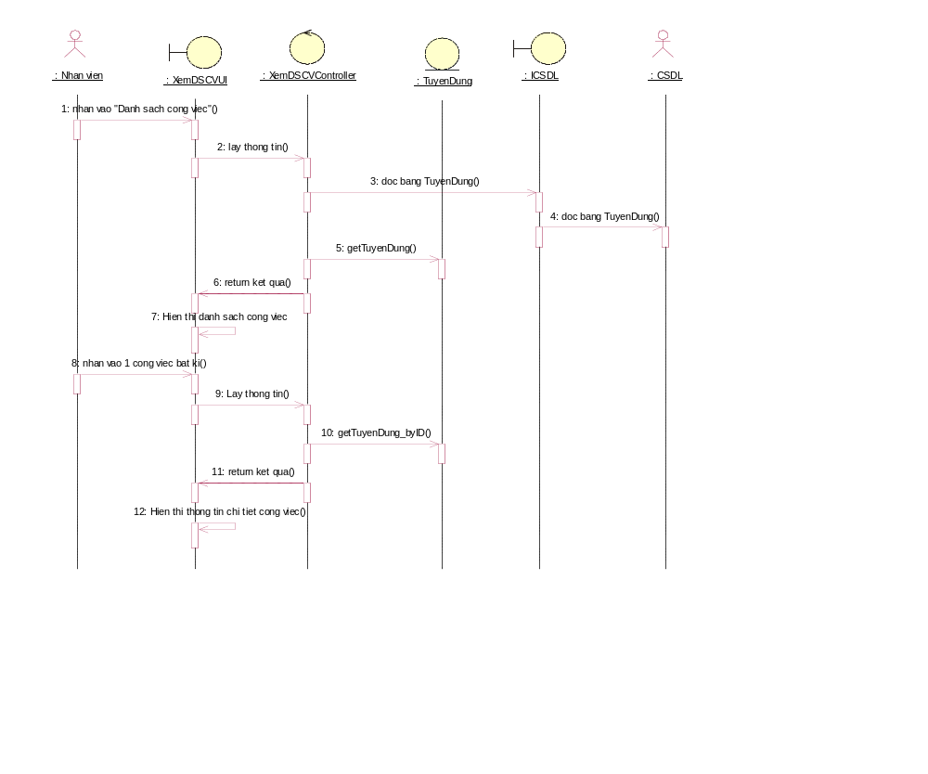
Hình 2. 18. Biểu đồ trình tự UC Xem ds công việc
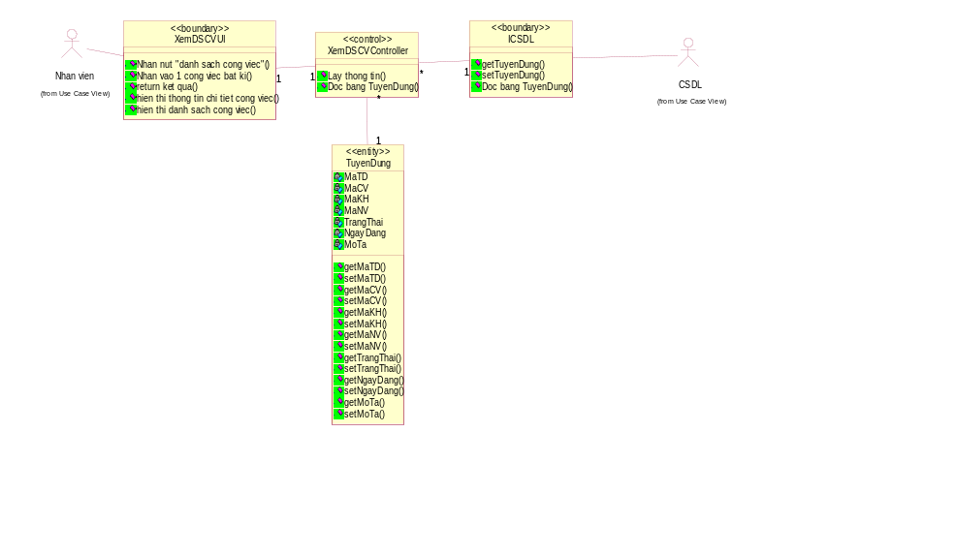
Hình 2. 19. Biểu đồ VOPC UC Xem ds công việc

Hiện thực hóa Use case Phân quyền truy cập
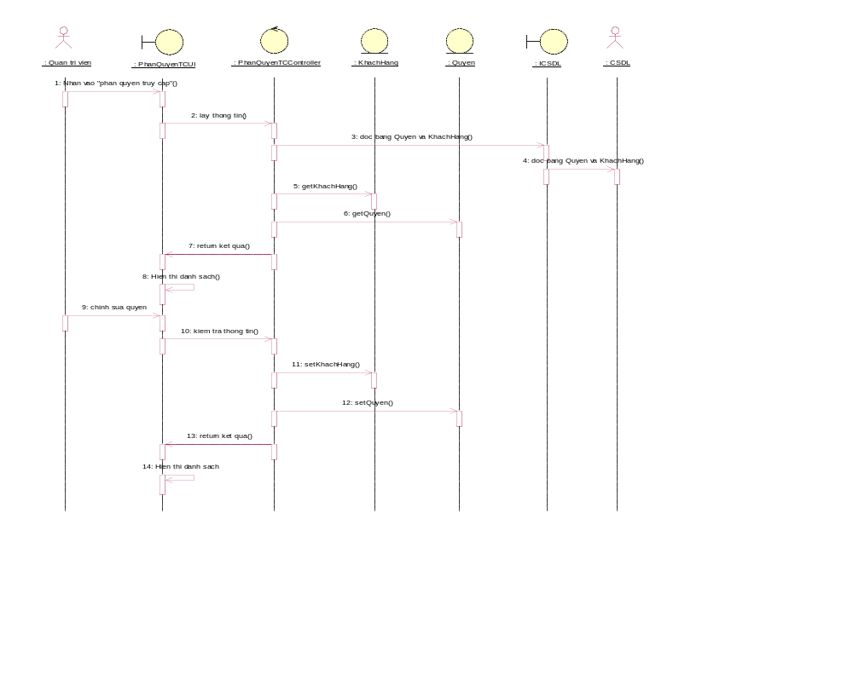
Hình 2. 20. Biểu đồ trình tự UC Phân quyền truy cập
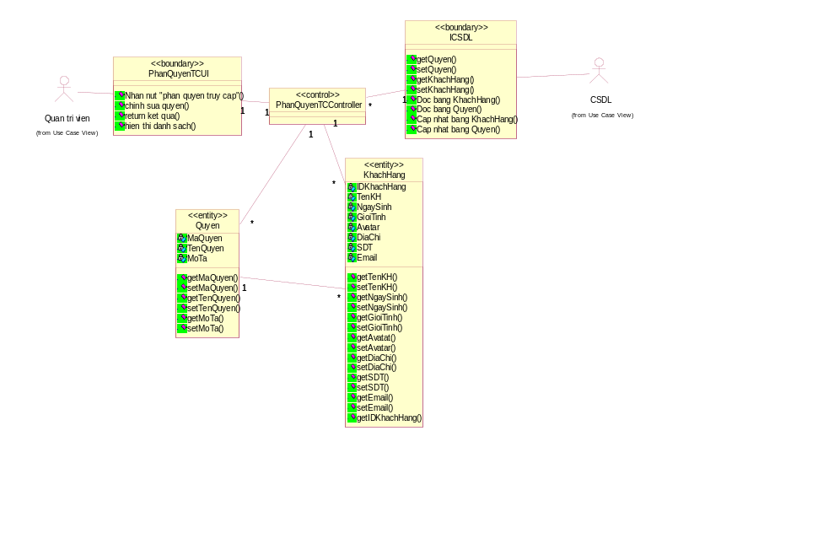
Hình 2. 21. Biểu đồ VOPC UC Phân quyền truy cập

Hiện thực hóa Use case Quản lý tuyển dụng
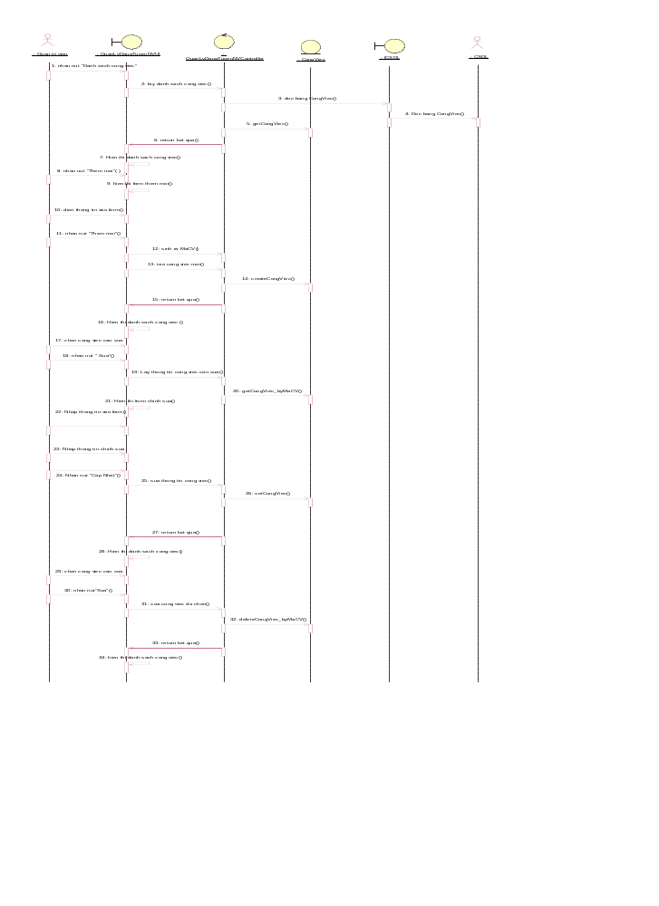
Hình 2. 22. Biểu đồ trình tự UC Quản lý tuyển dụng
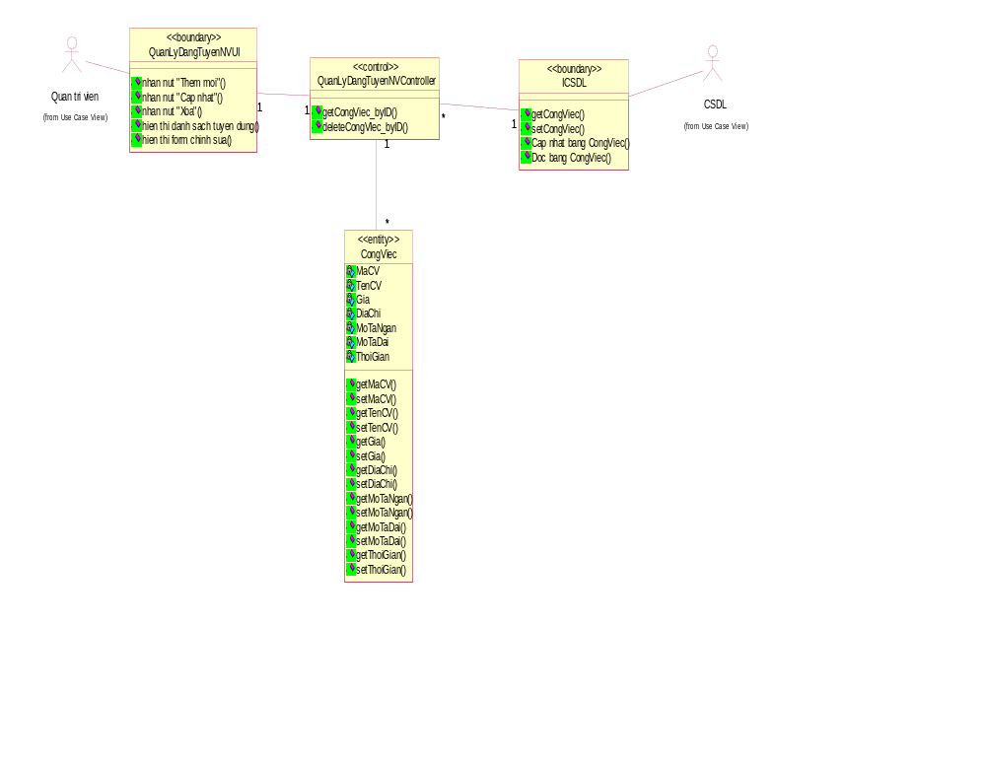
Hình 2. 23. Biểu đồ VOPC UC Quản lý tuyển dụng

Hiện thực hóa Use case Quản lý nhân viên

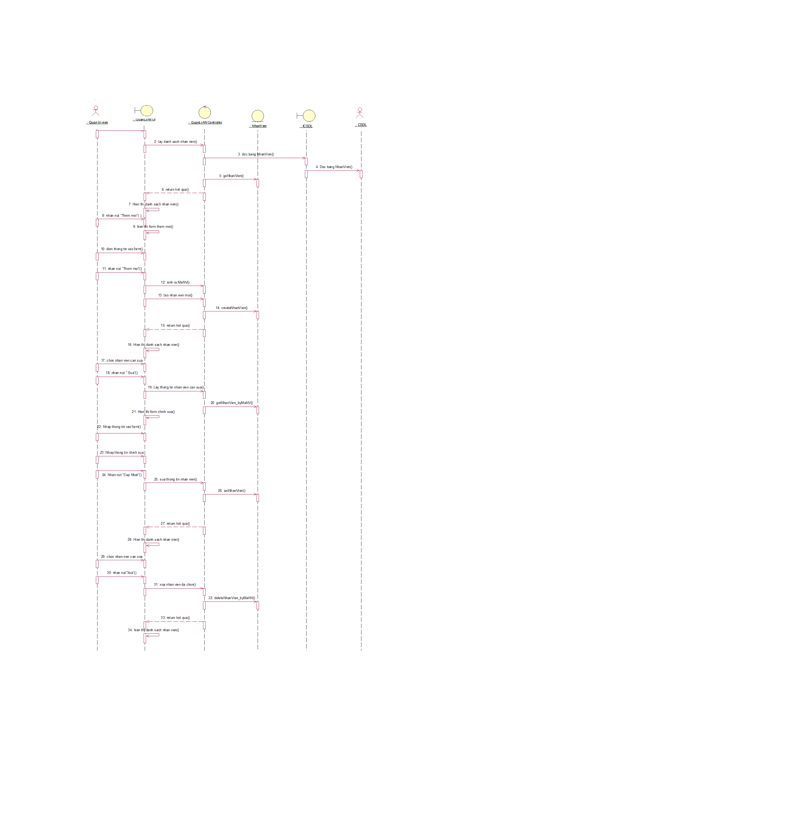
Hình 2. 24. Biểu đồ trình tự UC Quản lý nhân viên
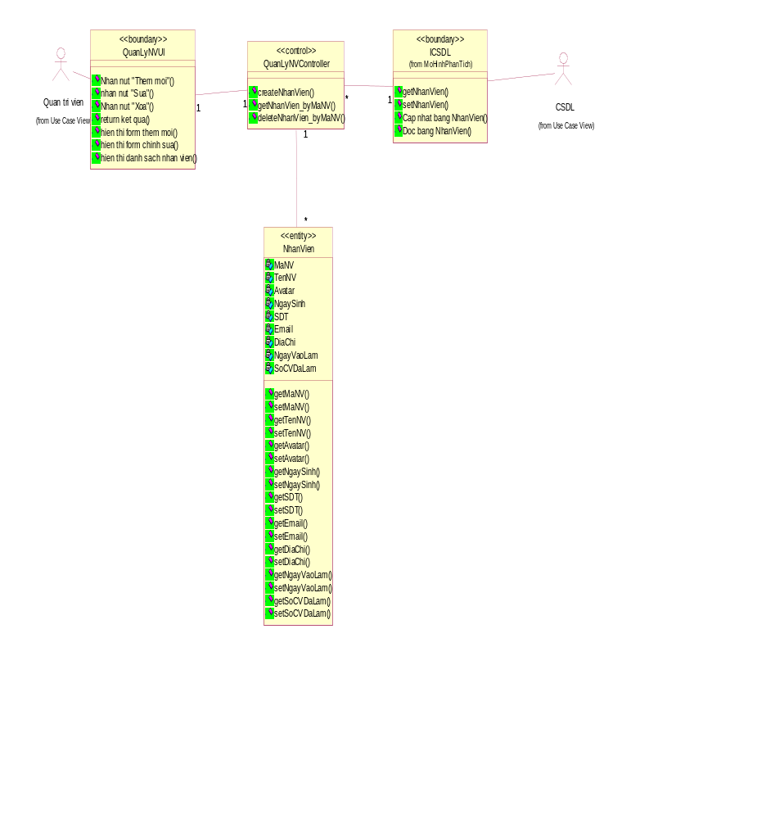
Hình 2. 25. Biểu đồ VOPC UC Quản lý nhân viên

Hiện thực hóa Use case quản lý danh mục

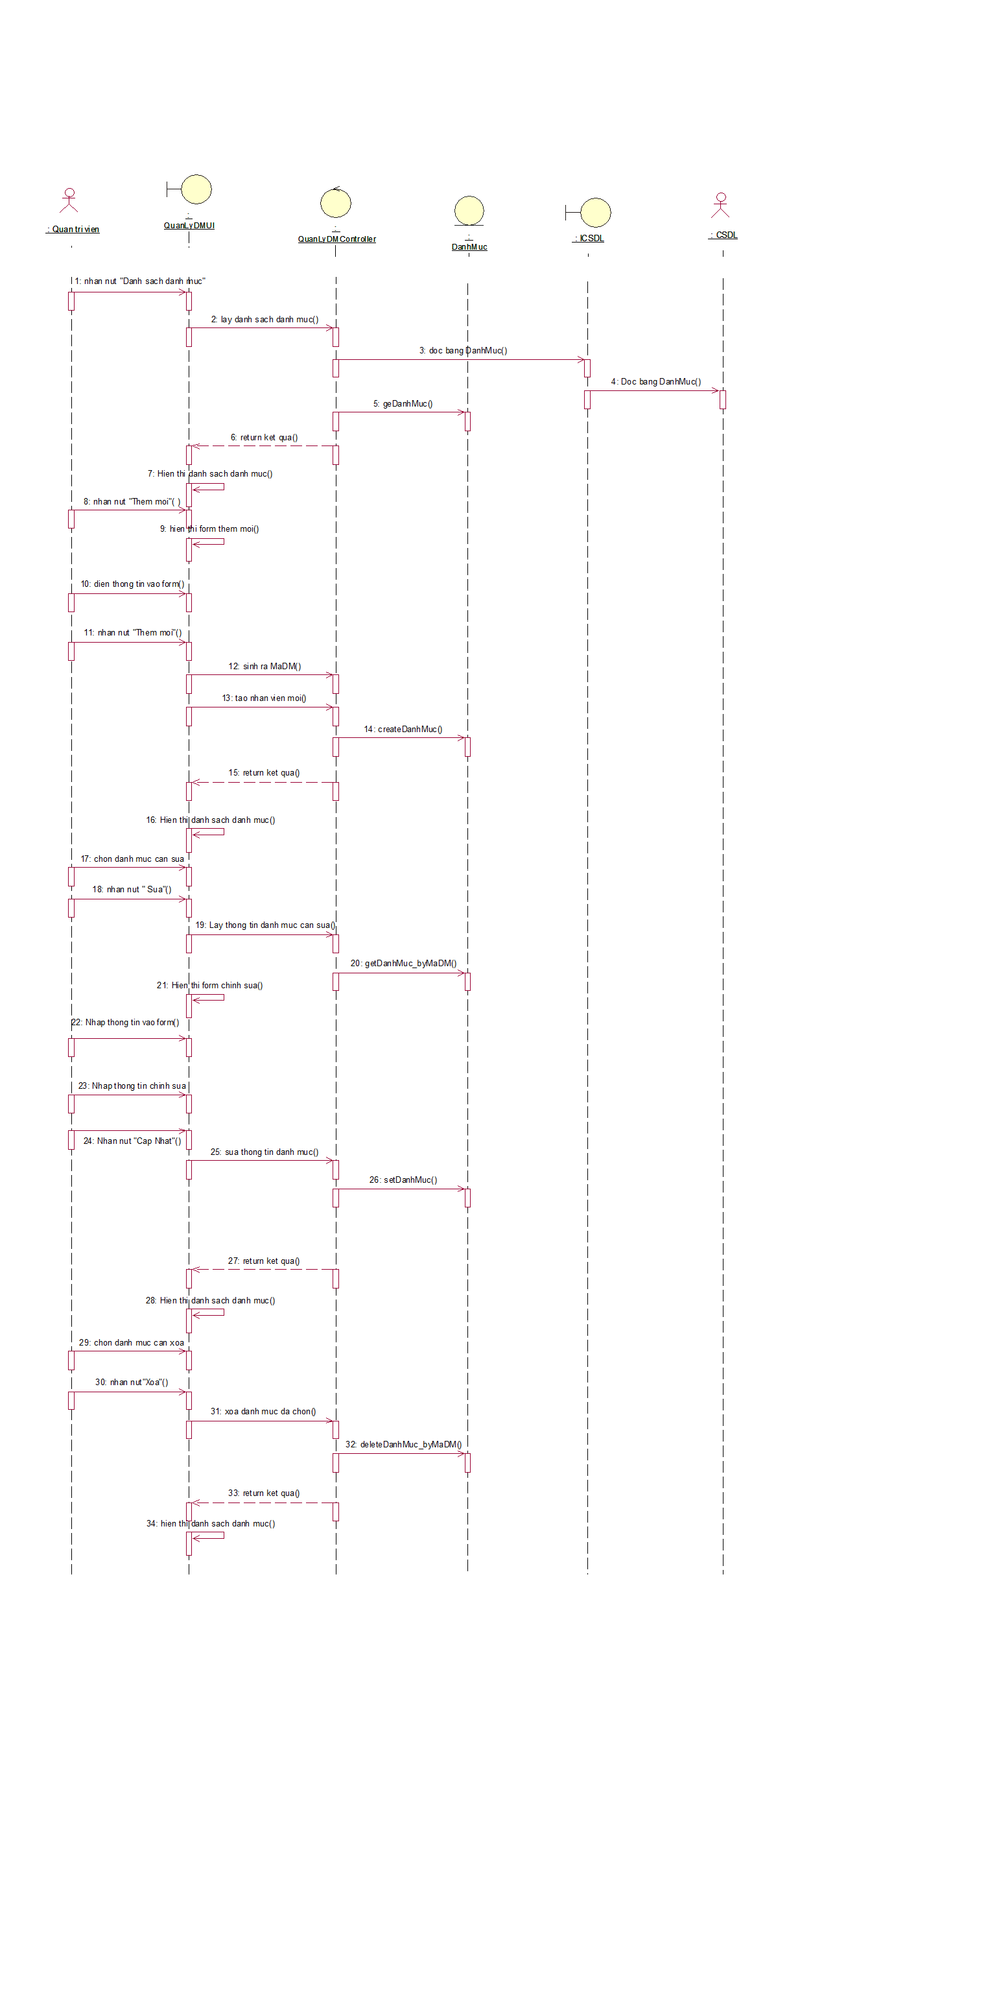
Hình 2. 26. Biểu đồ trình tự UC Quản lý danh mục
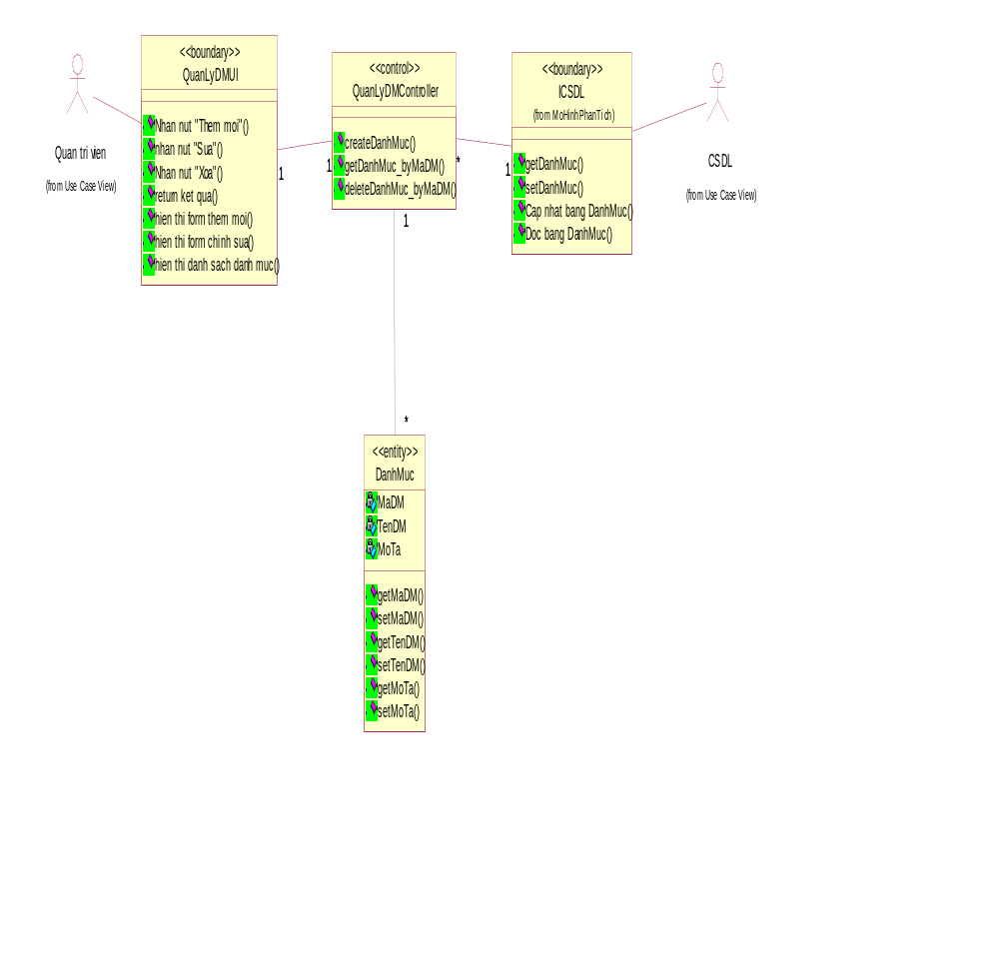
Hình 2. 27. Biểu đồ VOPC UC Quản lý danh mục

Hiện thực hóa Use case Quản lý tin tức
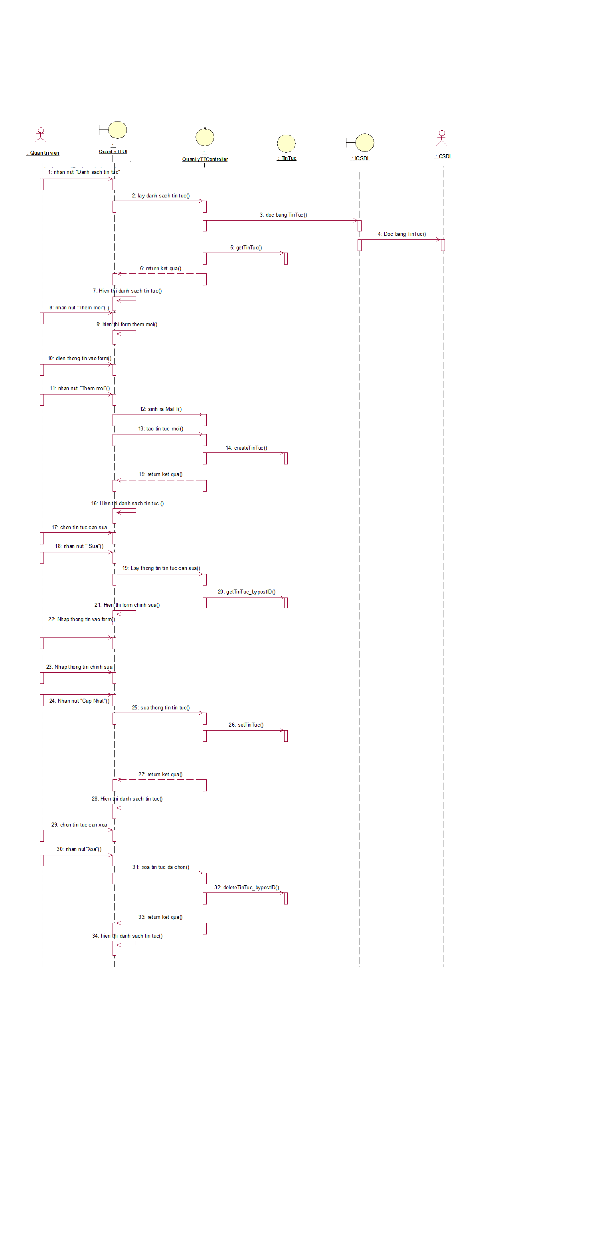
Hình 2. 28. Biểu đồ trình tự UC Quản lý tin tức
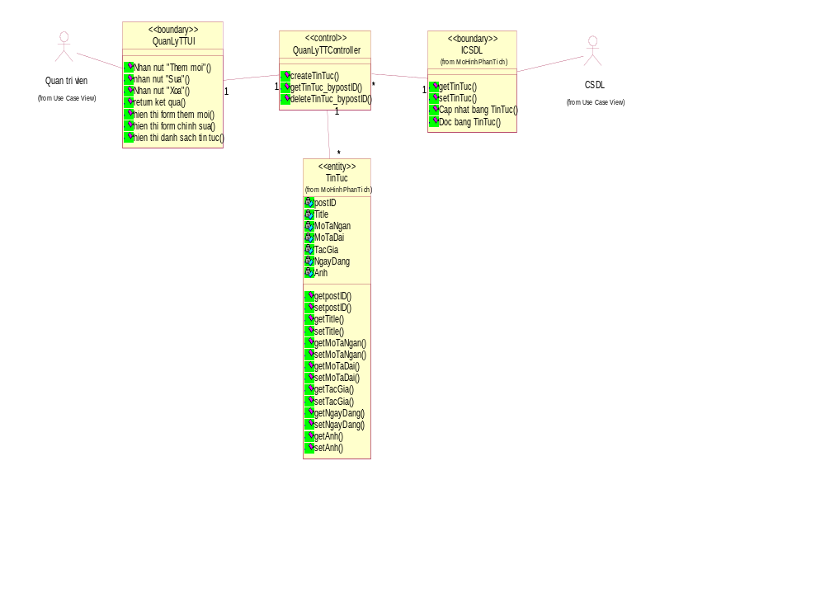
Hình 2. 29. Biểu đồ VOPC UC Quản lý tin tức

Thiết kế

Cơ sở dữ liệu
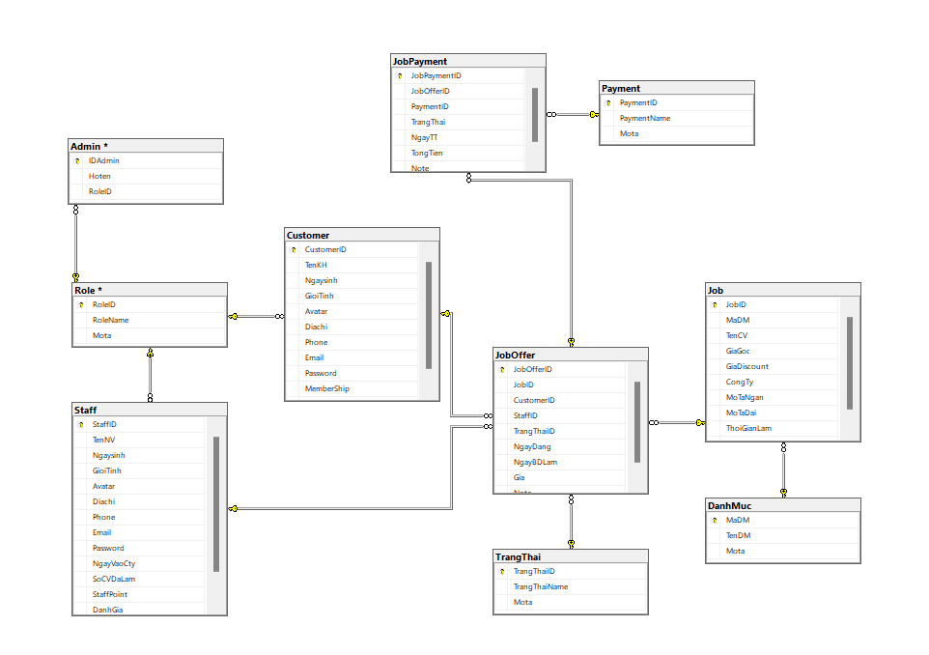
Hình 2. 30. Biểu đồ quan hệ các bảng trong CSDL

Các bảng CSDL
Bảng 2. 13. Bảng KhachHang
STT | Tên thuộc tính | Kiểu độ rộng | Ràng buộc | Khóa chính/Khóa phụ | Mô tả
1 | MaKH | INT | NOT NULL | KC | Mã khách hàng
2 | TenKH | NVARCHAR | NOT NULL |  | Tên khách hàng
3 | GioiTinh | NVARCHAR |  |  | Giới tính khách hàng
4 | Avatar | NVARCHAR |  |  | Đường dẫn avatar khách hàng
5 | NgaySinh | NVARCHAR |  |  | Ngày sinh khách hàng
6 | SDT | INT |  |  | Số điện thoại
7 | Email | NVARCHAR |  |  | Email
8 | Password | VARCHAR |  |  | Mật khẩu tài khoản
9 | DiaChi | NVARCHAR |  |  | Địa chỉ khách hàng
10 | MemberShip | INT |  |  | Thẻ thành viên
11 | RoleID | INT |  |  | Mã tài khoản

Bảng 2. 14. Bảng NhanVien
STT | Tên thuộc tính | Kiểu độ rộng | Ràng buộc | Khóa chính/Khóa phụ | Mô tả
1 | MaNV | INT |  | KC | Mã nhân viên
2 | TenNV | NVARCHAR |  |  | Tên nhân viên
3 | Avatar | NVARCHAR |  |  | Đường dẫn avatar khách hàng
4 | NgaySinh | NVARCHAR |  |  | Ngày sinh nhân viên
5 | SDT | INT |  |  | Số điện thoại
6 | Email | NVARCHAR |  |  | Email
7 | Password | VARCHAR |  |  | Mật khẩu tài khoản
8 | DiaChi | NVARCHAR |  |  | Địa chỉ nhân viên
9 | NgayVaoCty | NVARCHAR |  |  | Ngày vào làm cty
10 | SoCVDaLam | INT |  |  | Số cv đã làm
11 | RoleID | INT |  |  | Mã quyền

Bảng 2. 15. Bảng CongViec
STT | Tên thuộc tính | Kiểu độ rộng | Ràng buộc | Khóa chính/Khóa phụ | Mô tả
1 | JobID | INT |  | KC | Mã công việc
2 | TenCV | NVARCHAR |  |  | Tên công việc
3 | GiaGoc | INT |  |  | Giá
4 | GiaDiscount | INT |  |  | Giá đã giảm
5 | CongTy | NVARCHAR |  |  | Tên công ty
6 | DiaChi | NVARCHAR |  |  | Địa chỉ
7 | MoTaNgan | NVARCHAR |  |  | Mô tả ngắn
8 | MoTaDai | NVARCHAR |  |  | Mô tả dài
9 | ThoiGian | NVARCHAR |  |  | Thời gian

Bảng 2. 16. Bảng Quyen
STT | Tên thuộc tính | Kiểu độ rộng | Ràng buộc | Khóa chính/Khóa phụ | Mô tả
1 | RoleID | INT |  | KC | Mã Role
2 | RoleName | NVARCHAR |  |  | Tên Role
3 | MoTa | NVARCHAR |  |  | Mô tả

Bảng 2. 17. Bảng TuyenDung
STT | Tên thuộc tính | Kiểu độ rộng | Ràng buộc | Khóa chính/Khóa phụ | Mô tả
1 | JobOfferID | INT |  | KC | Mã tuyển dụng
2 | JobID | INT |  |  | Mã công việc
3 | CustomerID | INT |  |  | Mã khách hàng
4 | StafflD | INT |  |  | Mã nhân viên
5 | Status | NVARCHAR |  |  | Trạng thái
6 | NgayDang | NVARCHAR |  |  | Ngày đăng
7 | NgayLam | NVARCHAR |  |  | Ngày bắt đầu làm
8 | Note | NVARCHAR |  |  | Mô tả tuyển dụng

Bảng 2. 18. Bảng ThanhToanViecLam
STT | Tên thuộc tính | Kiểu độ rộng | Ràng buộc | Khóa chính/Khóa phụ | Mô tả
1 | JobPaymentID | INT |  | KC
2 | JobID | NVARCHAR |  |  | Mã công việc
3 | StaffID | INT |  |  | Mã nhân viên
4 | JobOfferID | INT |  |  | Mã tuyển dụng
5 | PaymentID | INT |  |  | Mã hóa đơn
6 | Status | NVARCHAR |  |  | Trạng thái
7 | Date | NVARCHAR |  |  | Ngày
8 | Note | NVARCHAR |  |  | Ghi chú

Bảng 2. 19. Bảng HoaDon
STT | Tên thuộc tính | Kiểu độ rộng | Ràng buộc | Khóa chính/Khóa phụ | Mô tả
1 | PaymentID | INT |  | KC | Mã hoá đơn
2 | PaymentName | NVARCHAR |  |  | Tên hoá đơn
3 | Mota | NVARCHAR |  |  | Mô tả

Bảng 2. 20. Bảng CongViecHoanThanh
STT | Tên thuộc tính | Kiểu độ rộng | Ràng buộc | Khóa chính/Khóa phụ | Mô tả
1 | JobDoneID | INT |  | KC
2 | JobID | NVARCHAR |  |  | Mã công việc
3 | CustomerID | INT |  |  | Mã khách hàng
4 | StaffID | INT |  |  | Mã nhân viên
5 | Luong | INT |  |  | Lương nhân viên
6 | NgayNhan | NVARCHAR |  |  | Ngày nhận lương
7 | NgayXong | NVARCHAR |  |  | Ngày hoàn thành
8 | JobOfferID | NVARCHAR |  |  | Mã tuyển dụng

Bảng 2. 21. Bảng TinTuc
STT | Tên thuộc tính | Kiểu độ rộng | Ràng buộc | Khóa chính/Khóa phụ | Mô tả
1 | PostID | INT |  | KC | Mã bài đăng
2 | Title | NVARCHAR |  |  | Tiêu đề
3 | MoTaNgan | NVARCHAR |  |  | Mô tả ngắn
4 | MoTaDai | NVARCHAR |  |  | Mô tả dài
5 | TacGia | NVARCHAR |  |  | Tác giả
6 | NgayDang | NVARCHAR |  |  | Ngày đăng
7 | Anh | IMG |  |  | Ảnh

Bảng 2. 22. Bảng DanhMuc
STT | Tên thuộc tính | Kiểu độ rộng | Ràng buộc | Khóa chính/Khóa phụ | Mô tả
1 | MaDm | INT |  | KC | Mã loại danh mục
2 | TenDM | NVARCHAR |  |  | Tên loại danh mục
3 | Mota | NVARCHAR |  |  | Mô tả

Thiết kế giao diện
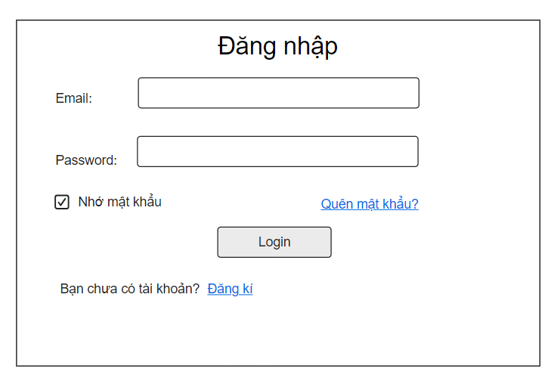
Hình 2. 31. Bản thiết kế giao diện Đăng nhập
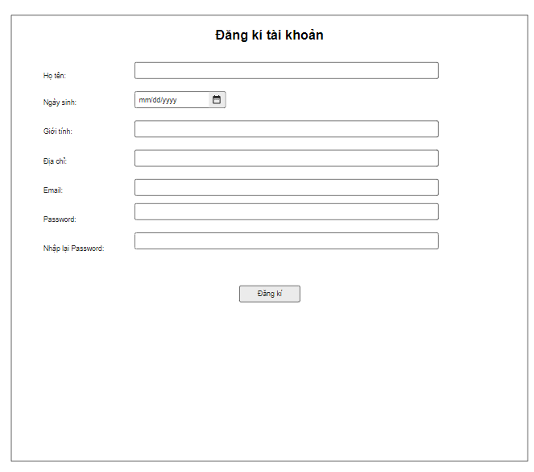
Hình 2. 32. Bản Thiết kế giao diện Đăng kí
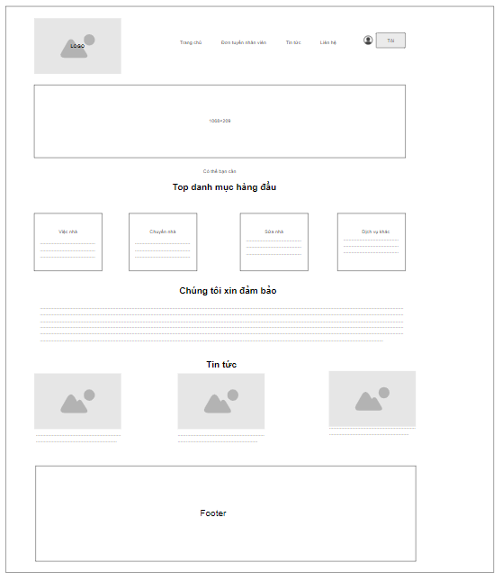
Hình 2. 33. Bản thiết kế Giao diện trang chủ
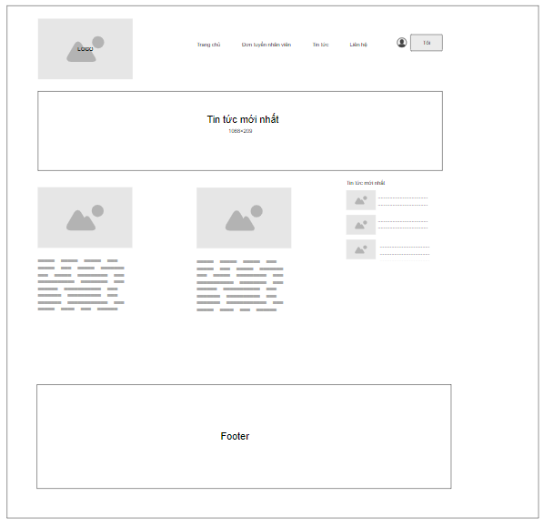
Hình 2. 34. Bản thiết kế giao diện Xem tin tức
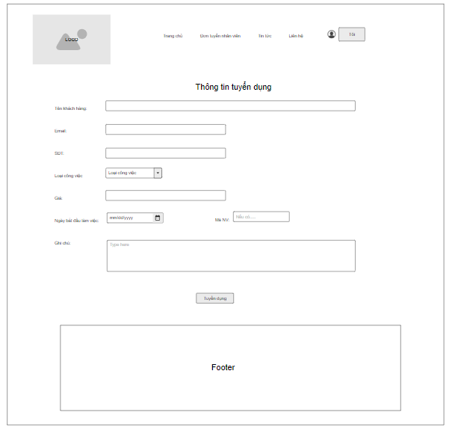
Hình 2. 35. Bản thiết kế giao diện Đăng tuyển dụng
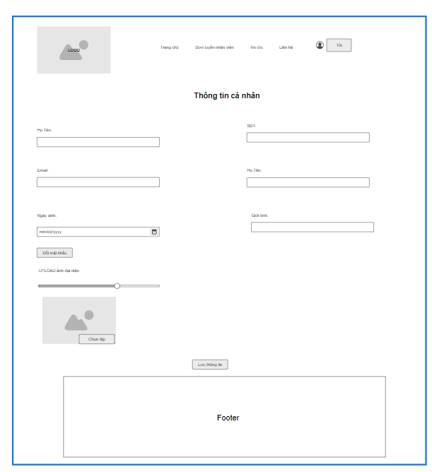
Hình 2. 36. Bản thiết kế giao diện Chỉnh sửa thông tin cá nhân
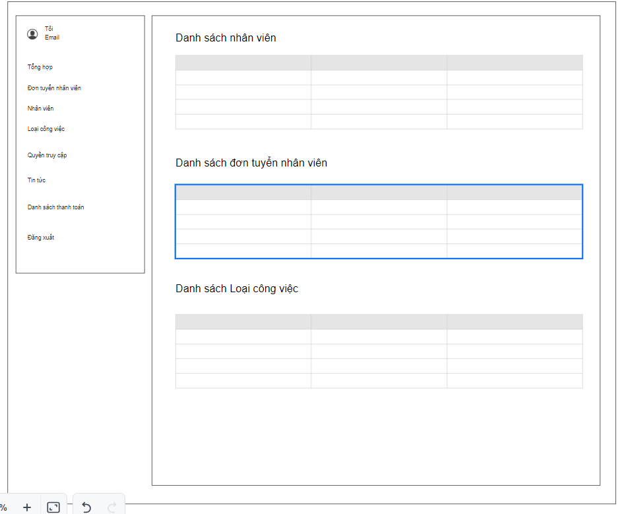
Hình 2. 37. Bản thiết kế giao diện Admin
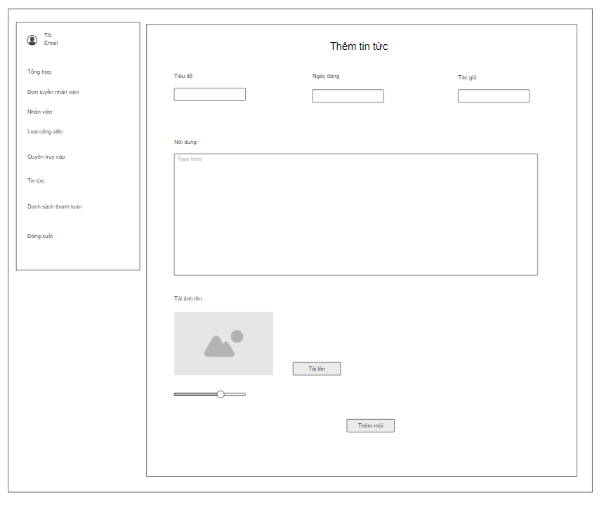
Hình 2. 38. Bản thiết kế giao diện Thêm tin tức
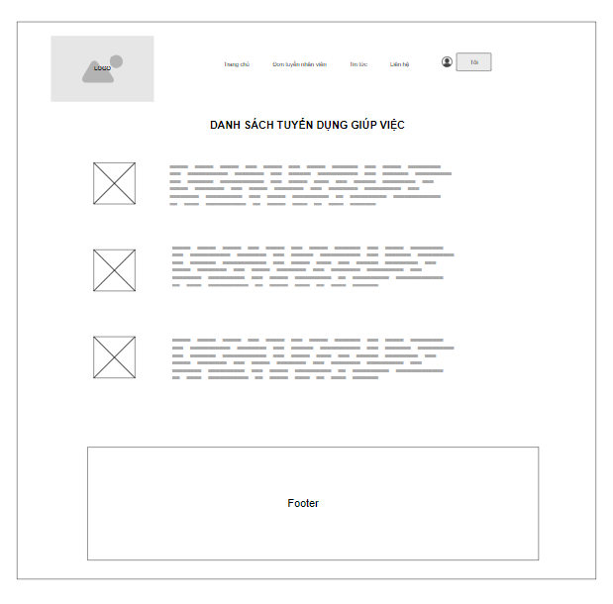
Hình 2. 39. Bản thiết kế giao diện Danh sách tuyển dụng

CHƯƠNG 3: KẾT QUẢ ĐẠT ĐƯỢC

Kết quả đạt được
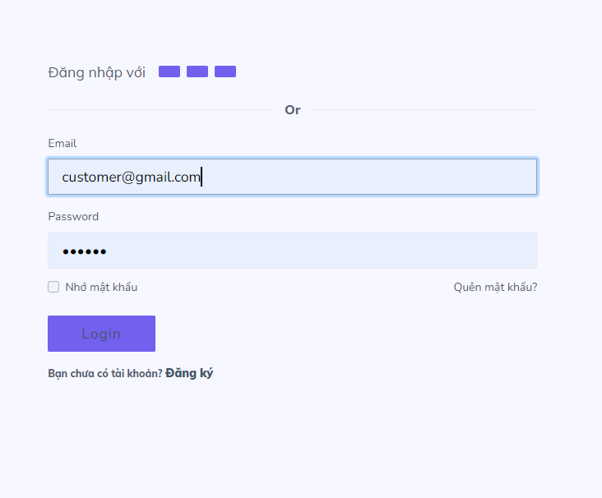
Hình 3. 1. Giao diện đăng nhập
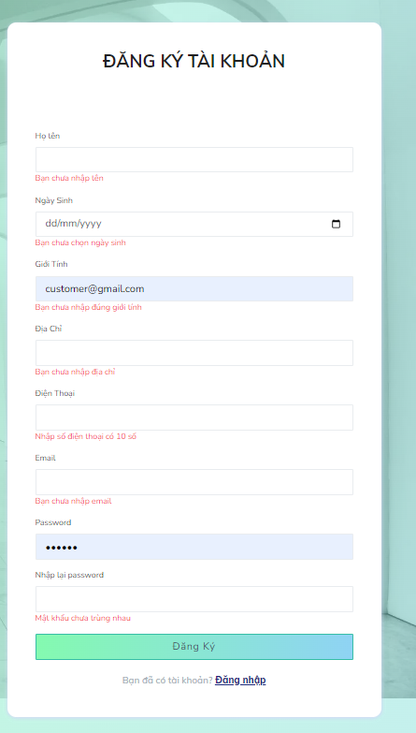
Hình 3. 2. Giao diện đăng kí
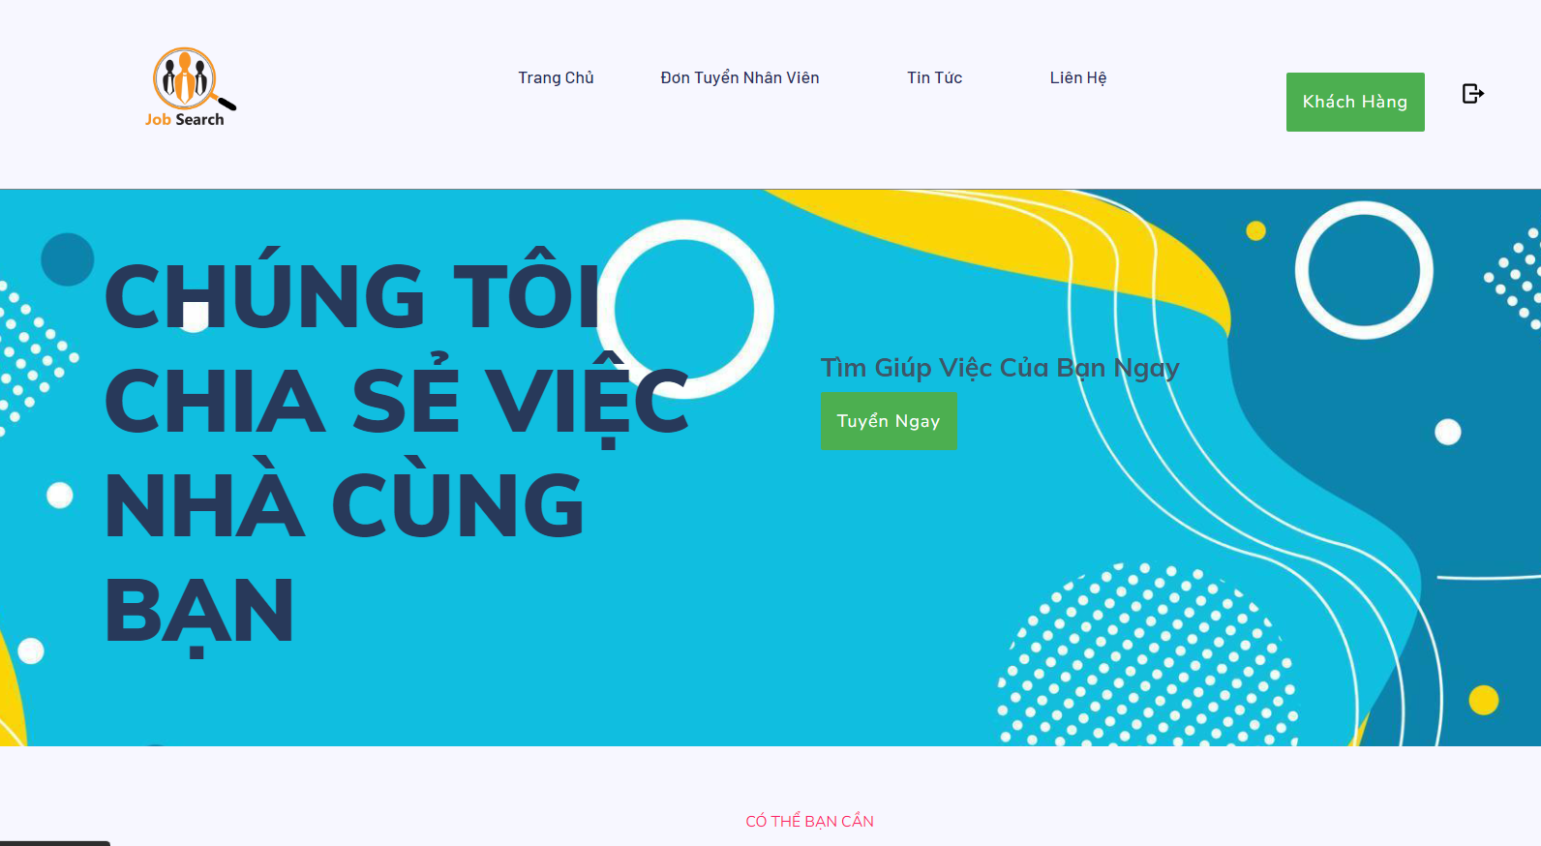
Hình 3. 3. Giao diện chính

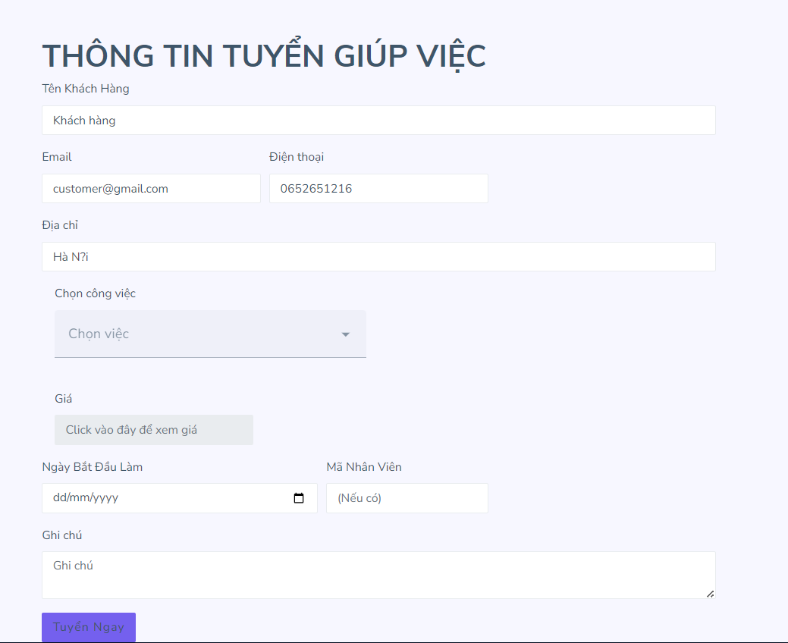
Hình 3. 4. Giao diện đang tuyển dụng
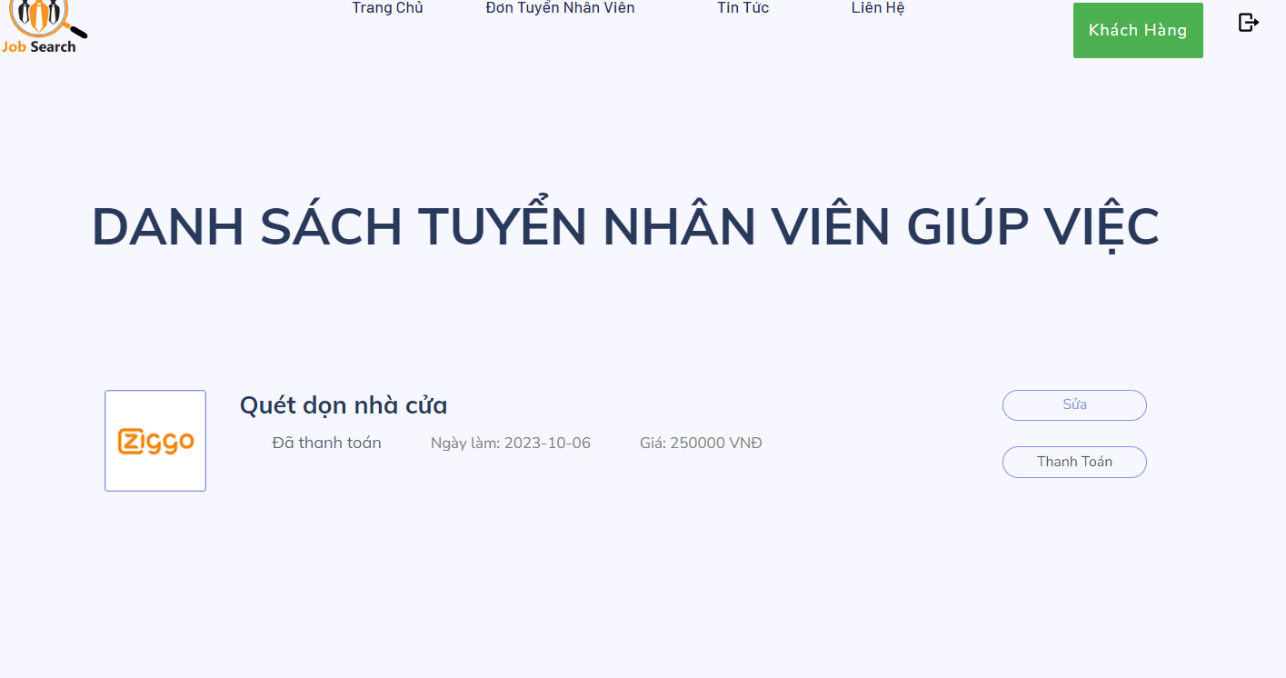
Hình 3. 5. Giao diện danh sách tuyển dụng

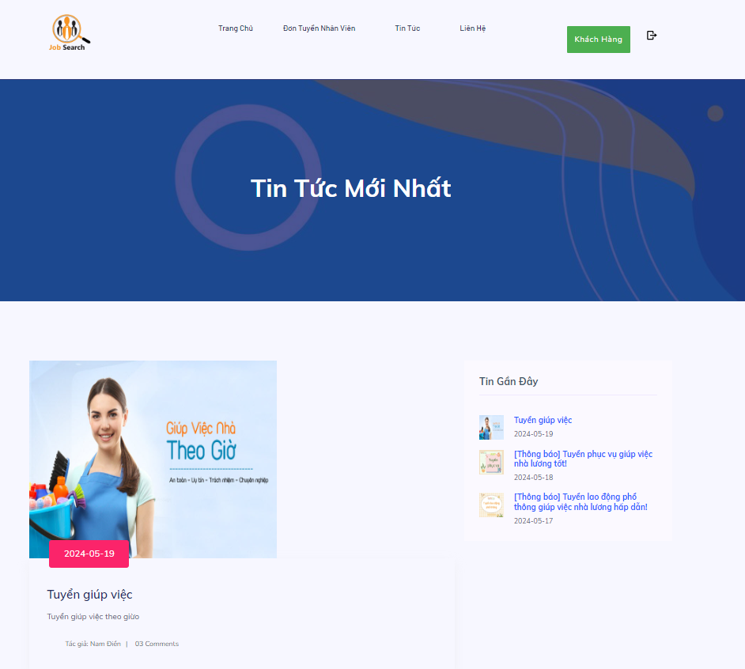
Hình 3. 6. Giao diện xem tin tức
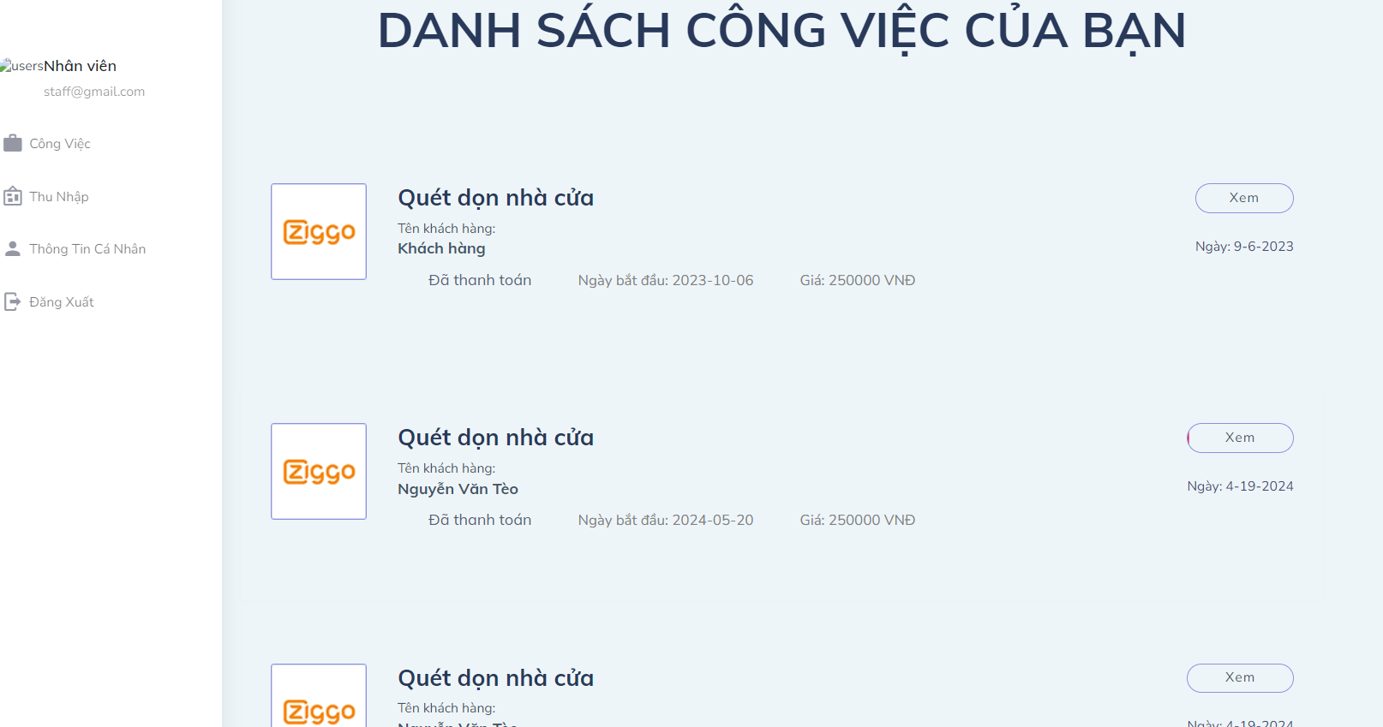
Hình 3. 7. Giao diện xem danh sách công việc

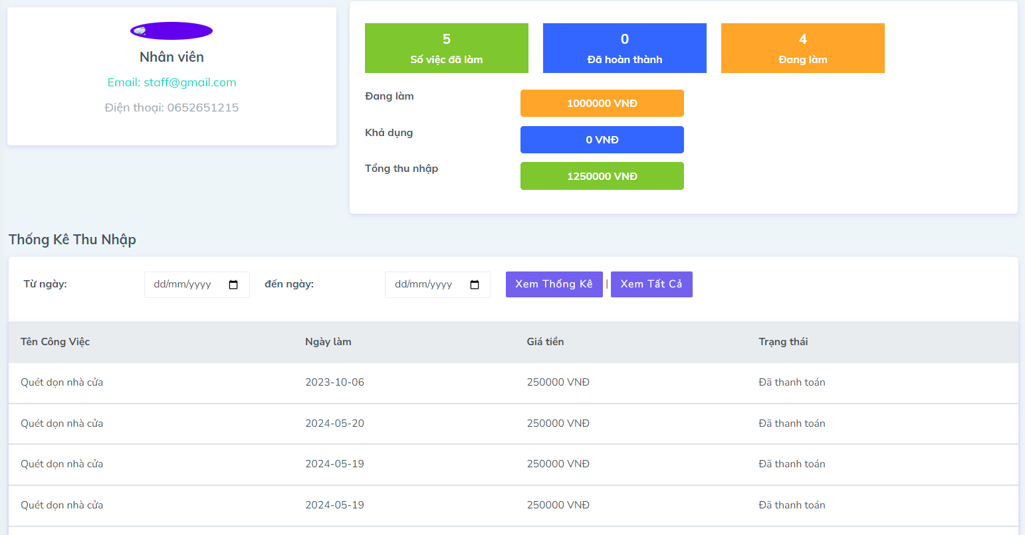
Hình 3. 8. Giao diện Nhân viên
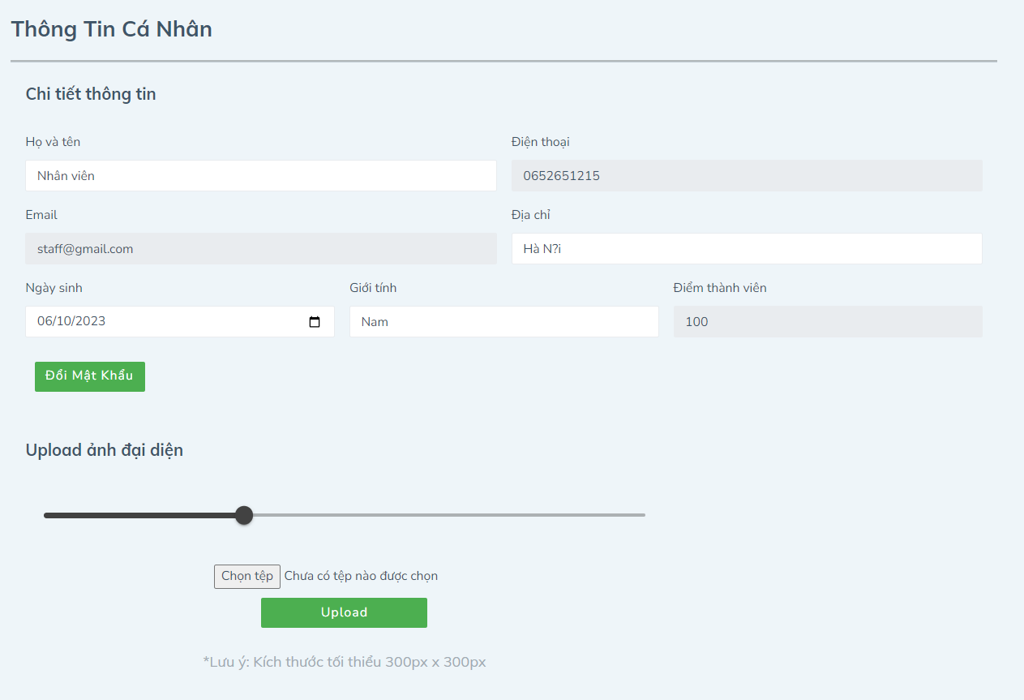
Hình 3. 9. Giao diện chỉnh sửa thông tin cá nhân

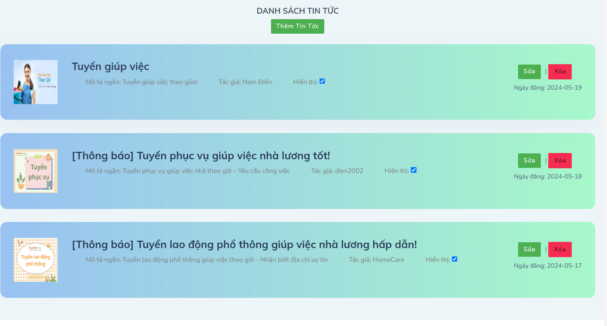
Hình 3. 10. Giao diện quản lý tin tức
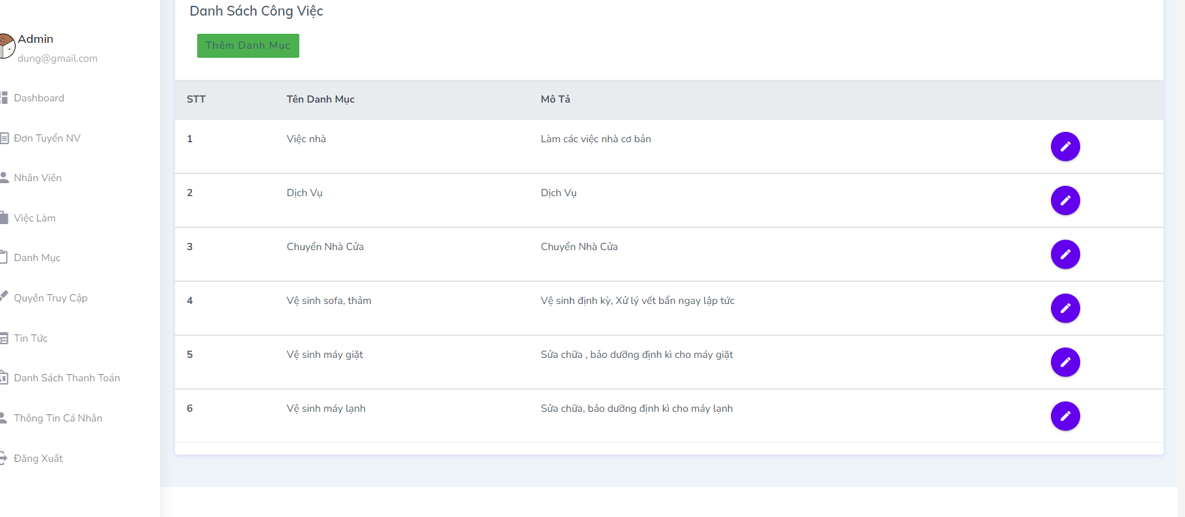
Hình 3. 11. Giao diện quản lý danh mục

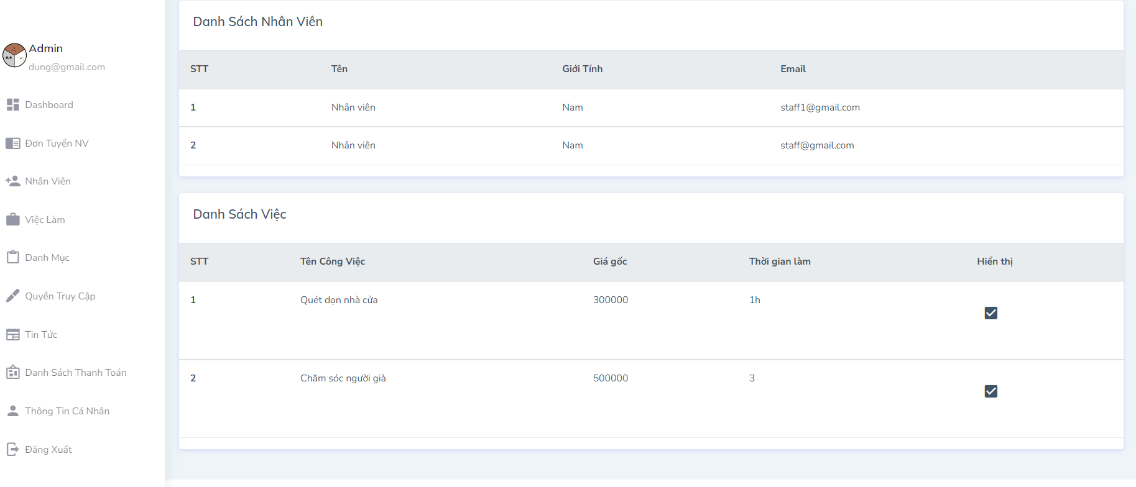
Hình 3. 12. Giao diện Admin

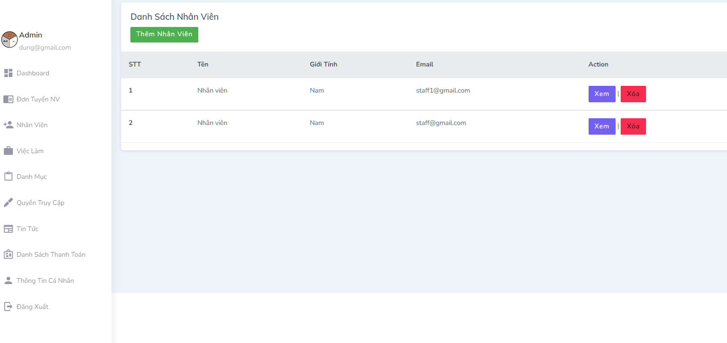
Hình 3. 13. Giao diện Quản lý nhân viên

Kiểm thử
Bảng 3. 1. Testplan
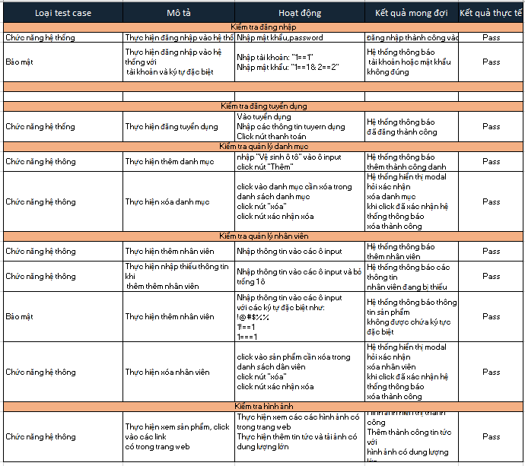

KẾT LUẬN

Kết luận:
Kết quả thực nghiệm đã đạt được:
- Hoàn thành khảo sát và phân tích thiết kế hệ thống, thiết kế cơ sở dữ liệu, thiết kế giao diện.
- Hệ thống hiện tại đã xây dựng được cơ bản các chức năng theo như yêu cầu ban đầu đặt ra
- Hệ thống được thiết kế tương đối rõ ràng và chi tiết các ca sử dụng và các chức năng được giới thiệu, mô tả chi tiết và dễ hình dung. Mặc dù việc áp dụng các giải pháp công nghệ cũng như các thuật toán vào xây dựng hệ thống vẫn còn những thiếu sót nhưng em sẽ cố gắng hoàn thành và phát triển thêm trong thời gian tới.
Hạn chế:
- Chưa xem được vị trí của nơi làm việc trên Map.
- Chưa tối ưu được tốc độ load trang.
Hướng phát triển:
- Tiếp tục tìm hiểu để hoàn thiện các chức năng còn thiếu sót như đã nêu ở mục trên. Và phát triển nhiều hơn các chắc năng.
- Kết hợp truyền thông online và website để tăng tương tác cho trang web.

TÀI LIỆU THAM KHẢO
- https://viblo.asia/p/vuejs-va-nhung-kien-thuc-can-biet-p1-ByEZkANg5Q0
truy cập: 22 và 23/03/2024
- https://learn.microsoft.com/vi-vn/dotnet/welcome
truy cập: 24 và 25/03/2024
- https://200lab.io/blog/sql-server-la-gi/
truy cập: 26 và 27/03/2024
- "The Majesty of Vue.js" của Alex Kyriakidis và Kostas Maniatis
- "Programming .NET Framework" của Jeffrey Richter
- "Pro ASP.NET Core 6" của Adam Freeman
- "Pro SQL Server 2019 Administration" của Peter A. Carter

